

BILANS TERENÓW PRZEZNACZONYCH POD ZABUDOWĘ W GMINIE ŻMIGRÓD

Żmigród, grudzień 2016 r.

Spis treści
1. Podstawa prawna 4
2. Analizy ekonomiczne, środowiskowe, społeczne oraz prognozy demograficzne dla Gminy Żmigród 5
2.1. Demografia 5
2.1.1. Ludność gminy Żmigród w 2046 r. według prognozy Głównego Urzędu Statystycznego. 5
2.1.2. Ludność gminy Żmigród w 2046 r. według "Prognozy demograficznej dla gmin województwa dolnośląskiego do 2035 roku” 6
2.2. Analiza gospodarstw domowych 9
2.2.1. Średnia liczba osób w gospodarstwie domowym w województwie dolnośląskim 9
2.3. Mieszkalnictwo 11
2.4. Dane statystyczne dotyczące jakości mieszkalnictwa, obejmujące teren Unii Europejskiej, uzyskane ze strony internetowej Eurostat 11
2.4.1. Jakość mieszkań 11
3. Rynek pracy 14
3.1. Dane dotyczące rynku pracy w gminie Żmigród 14
3.1.1. Dojazdy do pracy w 2010 roku - w opracowaniu GUS 16
3.2. Atrakcyjność inwestycyjna gminy Żmigród 18
3.3. Kamiennogórska Specjalna Strefa Ekonomiczna Małej Przedsiębiorczości 21
3.4. Prowadzone działalności gospodarcze oraz gospodarstwa rolne o powierzchni powyżej 1 ha z Lokalnego Programu Rewitalizacji Gminy Żmigród na lata 2016-2020 22
4. Strategia Zrównoważonego Rozwoju Gminy Żmigród na lata 2015-2020 25
4.1. Cele strategiczne i operacyjne rozwoju Gminy Żmigród 25
4.1.1. Obszar priorytetowy: przedsiębiorczość i praca 25
5. Szacunek powierzchni użytkowej nowej zabudowy, możliwej do zlokalizowania na obszarze gminy Żmigród, zgodnie z obowiązującymi dokumentami planistycznymi 26
5.1. Bilans terenów, dla których w obowiązującym "Studium..." ustalono możliwość lokalizacji zabudowy w podziale na poszczególne obręby geodezyjne 27
5.2. Założenia przyjęte dla potrzeb szacunku chłonności 29
5.3. Szacunek realnego udziału powierzchni zabudowy w zagospodarowaniu terenów 29
5.4. Bilans terenów przeznaczonych pod zabudowę w obowiązujących miejscowych planach zagospodarowania przestrzennego, zgodnie z terenami objętymi planami i w podziale na przeznaczenia 31
5.5. Udział poszczególnych przeznaczeń terenów w planowanym zagospodarowaniu gminy Żmigród, zgodnie ze „Studium..” i z obowiązującymi miejscowymi planami zagospodarowania przestrzennego – zestawienie zbiorcze 34
5.6. Zestawienie możliwej do wykorzystania powierzchni użytkowej zabudowy w obowiązujących dokumentach planistycznych, w podziale na poszczególne grupy przeznaczeń 37
6. Prognoza maksymalnego w skali gminy zapotrzebowania na nową zabudowę, wyrażona w ilości powierzchni użytkowej zabudowy, w podziale na funkcje zabudowy 39
6.1.Wyniki przeprowadzonych analiz 39
6.2. Założenia do prognozy 40
6.3. Zabudowa mieszkaniowa 40
6.4. Zabudowa usługowa, w tym usługi publiczne oraz tereny sportu i rekreacji 41
6.5. Zabudowa produkcyjna, magazynowa i składowa 41
6.6. Tereny infrastruktury technicznej 42
6.7. Tereny z zabudową służącą produkcji rolnej lub leśnej 42
7. Porównanie maksymalnego w skali gminy zapotrzebowania na nową zabudowę oraz powierzchni użytkowej zabudowy, w podziale na funkcje zabudowy, zgodnie z obowiązującym "Studium..." 42
7.1. Zestawienie możliwych powierzchni zabudowy, zgodnie ze "Studium..." oraz prognozowanego zapotrzebowania na nową zabudowę 42
7.2. Wnioski z zestawienia 43
7. 3. Określenie łącznej powierzchni terenu, dla którego w "Studium..." należy ustalić produkcyjny kierunek zagospodarowania przestrzennego 43
7.4. Określenie łącznej powierzchni terenu, dla którego w "Studium..." należy ustalić usługowy kierunek zagospodarowania przestrzennego 43
8. Prognozowane koszta rozwoju sieci komunikacyjnej i infrastruktury technicznej i społecznej 44
8.1. Sieć komunikacyjna 44
8.2. Infrastruktura techniczna 44
8.3. Możliwości finansowania rozwoju sieci komunikacyjnej i infrastruktury przez Gminę 44
9. Wnioski końcowe 45
10. Spis ilustracji 46
11. Spis tabel 46
12. Spis wykresów 47

Podstawa prawna
W dniu 18 listopada 2015 r. weszła w życie ustawa z dnia 9 października 2015 r. o rewitalizacji (Dz. U. z dnia 3 listopada 2015 r. poz. 1777). Art. 41 wyżej wymienionej ustawy wprowadził szereg zmian w ustawie z dnia 27 marca 2003 r. o planowaniu i zagospodarowaniu przestrzennym, między innymi liczne zmiany w art. 10 określającym zakres i problematykę określaną w studium. Zmiany wprowadzone w art. 10 koncentrują się na konieczności wykonania analiz ekonomicznych, środowiskowych i społecznych, prognoz demograficznych, analiz możliwości finansowania przez gminę wykonania sieci komunikacyjnej i infrastruktury technicznej oraz bilansów terenów przeznaczonych pod zabudowę – w celu określenia potrzeb i możliwości rozwoju gminy (art.10 ust.1 pkt. 7). Począwszy od 18 listopada 1015 r. w oparciu o wyżej wymienione analizy oraz uwzględniając bilans terenów przeznaczonych pod zabudowę, w studium określa się kierunki zmian w strukturze przestrzennej gminy oraz w przeznaczeniu terenów, w tym wynikające z audytu krajobrazowego, oraz kierunki i wskaźniki dotyczące zagospodarowania oraz użytkowania terenów, w tym tereny przeznaczone pod zabudowę oraz tereny wyłączone spod zabudowy. Ponadto w art. 10 ustawy o planowaniu i zagospodarowaniu przestrzennym dodano ustępy 5 - 7 precyzujące problematykę opracowywania bilansu terenów przeznaczonych pod zabudowę oraz możliwości finansowania infrastruktury należącej do zadań własnych gminy. Niniejsze opracowanie zostało sporządzone w celu spełnienia wymogu ustawowego.
Zawartość bilansu terenów przeznaczonych pod zabudowę określona jest w art. 10 ust. 1 pkt 5 i 7 ustawy o planowaniu i zagospodarowaniu przestrzennym w brzmieniu:
5. Dokonując bilansu terenów przeznaczonych pod zabudowę, kolejno:
1) formułuje się, na podstawie analiz ekonomicznych, środowiskowych, społecznych, prognoz demograficznych oraz możliwości finansowych gminy, o których mowa w ust. 1 pkt 7 lit. a–c, maksymalne w skali gminy zapotrzebowanie na nową zabudowę, wyrażone w ilości powierzchni użytkowej zabudowy, w podziale na funkcje zabudowy;
2) szacuje się chłonność, położonych na terenie gminy, obszarów o w pełni wykształconej zwartej strukturze funkcjonalno-przestrzennej w granicach jednostki osadniczej w rozumieniu art. 2 pkt 1 ustawy z dnia 29 sierpnia 2003 r. o urzędowych nazwach miejscowości i obiektów fizjograficznych, rozumianą jako możliwość lokalizowania na tych obszarach nowej zabudowy, wyrażoną w powierzchni użytkowej zabudowy, w podziale na funkcje zabudowy;
3) szacuje się chłonność, położonych na terenie gminy, obszarów przeznaczonych w planach miejscowych pod zabudowę, innych niż wymienione w pkt 2, rozumianą jako możliwość lokalizowania na tych obszarach nowej zabudowy, wyrażoną w powierzchni użytkowej zabudowy, w podziale na funkcje zabudowy;
4) porównuje się maksymalne w skali gminy zapotrzebowanie na nową zabudowę, o którym mowa w pkt 1, oraz sumę powierzchni użytkowej zabudowy, w podziale na funkcje zabudowy, o której mowa w pkt 2 i 3, a następnie, gdy maksymalne w skali gminy zapotrzebowanie na nową zabudowę, o którym mowa w pkt 1:
a) nie przekracza sumy powierzchni użytkowej zabudowy, w podziale na funkcje zabudowy – nie przewiduje się lokalizacji nowej zabudowy poza obszarami, o których mowa w pkt 2 i 3,
b) przekracza sumę powierzchni użytkowej zabudowy, w podziale na funkcje zabudowy – bilans terenów pod zabudowę uzupełnia się o różnicę tych wielkości wyrażoną w powierzchni użytkowej zabudowy, w podziale na funkcje zabudowy, i przewiduje się lokalizację nowej zabudowy poza obszarami, o których mowa w pkt 2 i 3, maksymalnie w ilości wynikającej z uzupełnionego bilansu;
5) określa się:
a) możliwości finansowania przez gminę wykonania sieci komunikacyjnych i infrastruktury technicznej oraz społecznej, służących realizacji zadań własnych gminy,
b) potrzeby inwestycyjne gminy wynikające z konieczności realizacji zadań własnych, związane z lokalizacją nowej zabudowy na obszarach, o których mowa w pkt 2 i 3, oraz w przypadku, o którym mowa w pkt 4 lit. a, poza tymi obszarami;
6) w przypadku gdy potrzeby inwestycyjne, o których mowa w pkt 5 lit. b, przekraczają możliwości finansowania, o których mowa w pkt 5 lit. a, dokonuje się zmian w celu dostosowania zapotrzebowania na nową zabudowę do możliwości finansowania przez gminę wykonania sieci komunikacyjnej i infrastruktury technicznej oraz społecznej.
7. Określając zapotrzebowanie na nową zabudowę, o którym mowa w ust. 5 pkt 1, bierze się pod uwagę:
1) perspektywę nie dłuższą niż 30 lat;
2) niepewność procesów rozwojowych wyrażającą się możliwością zwiększenia zapotrzebowania w stosunku do wyników analiz nie więcej niż o 30%.

Analizy ekonomiczne, środowiskowe, społeczne oraz prognozy demograficzne dla Gminy Żmigród
2.1. Demografia
W ostatnich latach wydano kilka prognoz demograficznych dla gminy Żmigród, spośród których najważniejszymi są „Prognoza ludności na lata 2014 - 2050” opracowana przez GUS w 2014 r. i „Prognoza demograficzna dla gmin województwa dolnośląskiego do 2035 roku” opracowana przez Instytut Rozwoju Terytorialnego we Wrocławiu. Dokładniejsze dane dotyczące rozwoju demograficznego gminy Żmigród uzyskamy z drugiej z wyżej wymienionych publikacji, gdyż prognozuje ona dane demograficzne w podziale na poszczególne gminy, podczas gdy publikacja GUS podaje je w podziale na powiaty. Należy przy tym zauważyć, iż prognoza IRT kończy się w 2035 r., podczas gdy „Prognoza ludności na lata 2014 – 2050” podaje dane dla całego okresu objętego niniejszym opracowaniem.

2.1.1. Ludność gminy Żmigród w 2046 r. według prognozy Głównego Urzędu Statystycznego.
Prognoza demograficzna sporządzona przez GUS zakładała, iż w końcu 2014 r. powiat trzebnicki będzie zamieszkiwany przez 83 523 os., co było znaczącym podwyższeniem szacunków z prognozy z 2008 r., kiedy tę wartość szacowano na 80 535 osób. W rzeczywistości okazało się, iż populacja powiatu na koniec 2014 r. wyniosła 83 358 osób. Należy jednak zauważyć, że dobre dopasowanie obecnej prognozy GUS do danych empirycznych wynika z tego, iż opiera się ona na danych na koniec 2013 r., co zmniejszało jej niepewność.
Dla szacunkowego obliczenia liczby ludności gminy Żmigród, na podstawie danych zawartych w „Prognozie ludności na lata 2014-2050” opracowanej przez GUS w 2014 r., oszacowano procentowy udział mieszkańców gminy Żmigród do mieszkańców całego powiatu trzebnickiego.
W roku 2014 ludność gminy Żmigród wynosiła 14848 osób, co stanowi 17,81% ludności powiatu trzebnickiego, wynoszącej 83 358 osób.
Mając na względzie lokalizację gminy Żmigród w stosunku do miasta Wrocławia, dostępność komunikacyjną terenu gminy, dostępność i atrakcyjność terenów możliwych do zabudowy oraz dostępność miejsc pracy założono, że w dłuższym okresie prognozy możliwy jest wzrost udziału ludności gminy Żmigród w ogólnej ludności powiatu do wysokości ok. 20%.
Biorąc pod uwagę przyjęte, bardzo optymistyczne, założenia, na podstawie danych GUS można przyjąć, że w 2046 r. ludność gminy Żmigród będzie wynosić około 18 tys. osób, co stanowi górny szacunek populacji gminy Żmigród.

Wykres 1: Prognoza liczby ludności powiatu trzebnickiego 2014-2050 wg GUS (2014)
W tym scenariuszu liczba mieszkańców ludność gminy Żmigród wzrośnie w okresie następnych 30 lat o około 17 998 - 14 848 = 3 150 osób.

2.1.2. Ludność gminy Żmigród w 2046 r. według "Prognozy demograficznej dla gmin województwa dolnośląskiego do 2035 roku”
W opracowaniu Instytutu Rozwoju Terytorialnego „Prognoza demograficzna dla gmin województwa dolnośląskiego do 2035 roku” (Wrocław, 2015) przyjęto, iż ludność gmin przyległych do Wrocławia będzie się sukcesywnie zwiększać – jak obrazuje to rys. 2 i 3., co oparto na wynikach poprzedniej analizy demograficznej GUS („Prognozy dla powiatów i miast na prawach powiatu oraz podregionów na lata 2011-2035”), opracowanej w 2011 r. na podstawie danych na koniec 2007 r. Szacunki z prognozy GUS dotyczące migracji w powiecie trzebnickim były w niej znacząco zaniżone, jak to już było wyżej wspomniane.
Pozwala to sądzić, że oparta na tej samej metodyce prognoza IRT również uzyska zaniżone wyniki, mimo uwzględnienia w modelu wartości strumieni migracyjnych z lat 2008-2013.
Powiat trzebnicki w minionych latach charakteryzował się stałym dodatnim saldem migracji, co pozwalało na szybki wzrost liczby mieszkańców. W latach 1995-2004 bilans migracji wewnętrznych wyniósł +2 244 osoby, zaś w następnym dziesięcioleciu +4 052 os. co świadczy o rosnącej atrakcyjności powiatu jako miejsca zamieszkania. Największe przyrosty notowały gminy położone na południu powiatu, co jest zrozumiałe, zważywszy na bliskość Wrocławia (gmina Wisznia Mała od południa graniczy z miastem Wrocław), który stanowi ważny ośrodek metropolitalny i jest miejscem zatrudnienia znaczącej części mieszkańców powiatu.
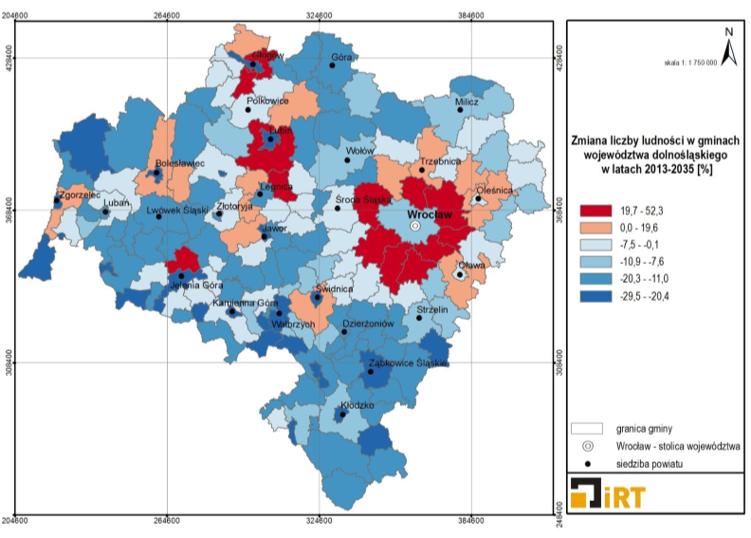
Rysunek 1: Zmiany liczby ludności w gminach województwa dolnośląskiego 2013-2035 wg IRT (2014)
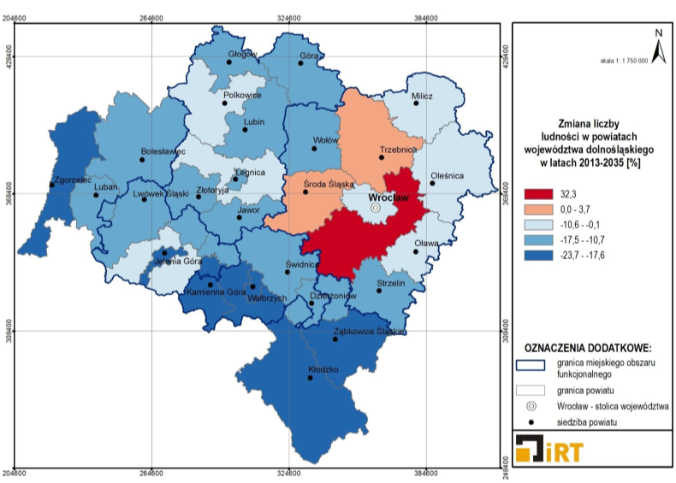
Rysunek 2: Zmiany liczby ludności w powiatach województwa dolnośląskiego 2013-2035 wg IRT (2014)
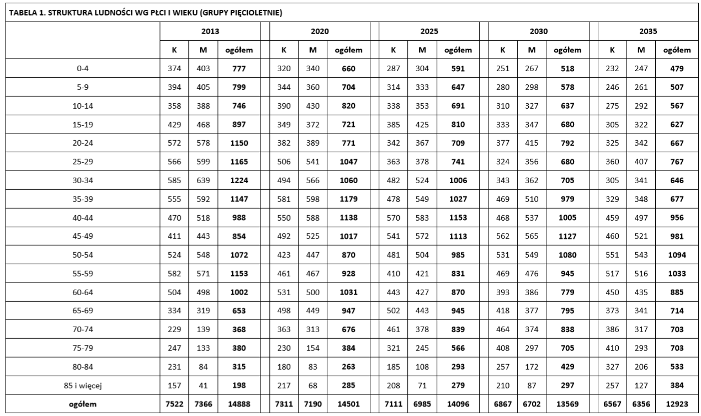
Tabela 1 Struktura ludności wg płci i wieku w gminie miejsko-wiejskiej Żmigród
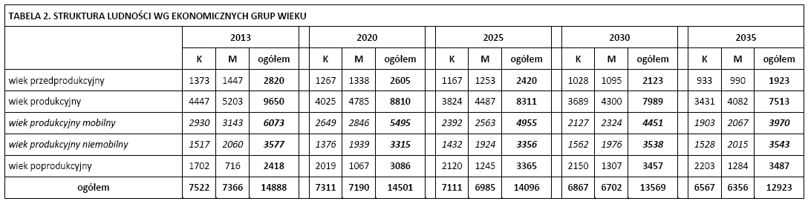
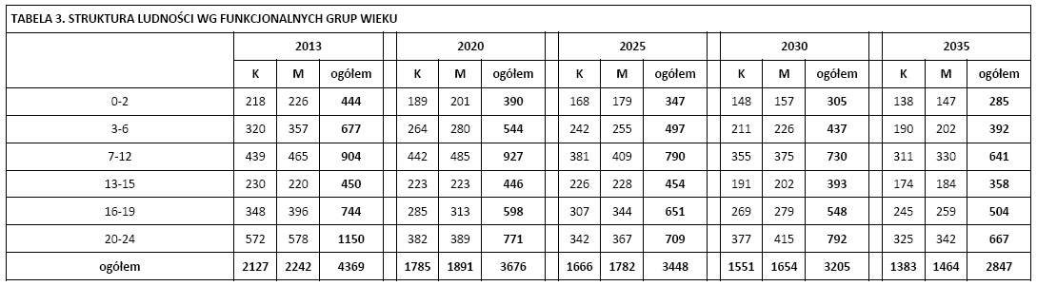
Tabela 2 Struktura ludności wg ekonomicznych grup wieku w gminie miejsko-wiejskiej Żmigród
Tabela 3 Struktura ludności wg funkcjonalnych grup wieku w gminie miejsko-wiejskiej Żmigród
Zgodnie z danymi zawartymi w wyżej przedstawionej prognozie, liczba ludności gminy Żmigród do roku 2035, więc do końca okresu prognozy, spadnie i będzie wynosić około 12 923 osoby.
Zakładając dużą niepewność, przyjęto, że możliwe jest utrzymanie dla gminy Żmigród na końcu okresu objętego niniejszym bilansem, czyli do roku 2046, zaludnienia przyjętego w prognozie na rok 2035, to jest około 12 923 osób.
W stosunku do obecnej liczby mieszkańców, liczba ludności gminy Żmigród spadnie w okresie następnych 30 lat o około (14 848 - 12 928) = 1 920 osób.
L.p. | Obecna populacja gminy | Tytuł prognozy | Ludność w 2035 r. | Różnica w stosunku do obecnej ludności
1. | 14848 | Prognoza ludności na lata 2014 - 2050 | 17998 | +3150
2. | 14848 | Prognoza demograficzna dla gmin województwa dolnośląskiego do 2035 roku | 12928 | -1920
Zakres różnicy |  |  |  | -1920 - +3150
Tabela 4: Porównanie wyników prognoz demograficznych

2.2. Analiza gospodarstw domowych

2.2.1. Średnia liczba osób w gospodarstwie domowym w województwie dolnośląskim
Wielkość gospodarstw domowych – mierzona średnią liczbą osób w gospodarstwie – w województwie dolnośląskim była niższa niż w kraju i wynosiła 2,64 (w kraju – 2,82). Podobnie jak w kraju, przeciętna liczba osób w gospodarstwie domowym była wyższa na wsi niż w mieście i wyniosła na wsi 3,17, a w miastach – 2,46 (w kraju odpowiednio 3,40 i 2,54). Najwięcej osób przypadających na 1 gospodarstwo domowe zanotowano w powiatach: milickim – 3,20, wrocławskim – 3,11 i trzebnickim – 3,10.

Dane dotyczące mieszkalnictwa w gminie Żmigród w 2014 r., [za:] Statystyczne Vademecum Samorządowca Urzędu Statystycznego we Wrocławiu - gmina Żmigród 2014 r.
- Liczba mieszkań - 4704
- Łączna powierzchnia użytkowa mieszkań na terenie gminy - 362 208 m²
- Liczba mieszkańców gminy – 14 848
- Przeciętna powierzchnia użytkowa 1 mieszkania w m² - 77
- Liczba mieszkańców na jedno mieszkanie - 3.15 osoby
- Powierzchnia mieszkania na jednego mieszkańca - 24,44 m²

Wyniki prognozy liczby gospodarstw domowych oraz średniej liczby osób w gospodarstwie domowym na lata 2016 - 2050
Zgodnie z wynikami prognozy ludności na lata 2014 – 2050 struktura osób według wieku będzie ulegać dynamicznym zmianom, będących konsekwencją demograficznego „falowania”, oznaczającego pojawianie się na przemian wyżów i niżów demograficznych. Malejąca liczba urodzeń oraz gwałtowne starzenie się polskiego społeczeństwa mają odzwierciedlenie w prognozie gospodarstw domowych.
Przewiduje się, że liczba gospodarstw domowych w Polsce będzie rosnąć do 2030 r. (do poziomu około 15,4 mln – o 1,8 miliona więcej niż w 2011 r.), potem zmniejszać się do końca horyzontu prognozy (patrz tabela 5). W 2050 ogólna liczba gospodarstw będzie kształtować się na poziomie zbliżonym do wyników spisu ludności i mieszkań z 2011 r. (to jest osiągnie wartość około 13,5 mln.). Dane te wynikają zarówno z przewidywanych zmian w procesach formowania gospodarstw domowych, jak i szybkiego spadku liczby ludności w końcu horyzontu prognozy.

 | 2011 | 2016 | 2020 | 2025 | 2030 | 2035 | 2040 | 2045 | 2050
Ogółem | 13,6 | 14,1 | 14,5 | 15,0 | 15,4 | 14,9 | 14,3 | 13,8 | 13,5
Miasta | 9,1 | 9,4 | 9,6 | 9,8 | 9,9 | 9,5 | 9,0 | 8,6 | 8,3
Wieś | 4,4 | 4,7 | 4,9 | 5,2 | 5,5 | 5,4 | 5,3 | 5,2 | 5,2
Tabela 5: Liczba gospodarstw domowych w Polsce w mln.

 | 2011 | 2016 | 2020 | 2025 | 2030 | 2035 | 2040 | 2045 | 2050
Ogółem | 2,82 | 2,71 | 2,61 | 2,50 | 2,40 | 2,43 | 2,48 | 2,50 | 2,50
Miasta | 2,54 | 2,43 | 2,34 | 2,24 | 2,17 | 2,18 | 2,23 | 2,25 | 2,24
Wieś | 3,40 | 3,26 | 3,16 | 2,98 | 2,81 | 2,86 | 2,91 | 2,91 | 2,92
Tabela 6: Średnia liczba osób tworzących gospodarstwo domowe wg GUS

2.3. Mieszkalnictwo
Rysunek 3: Średnia powierzchnia mieszkania przypadająca na mieszkańca - stan istniejący

2.4. Dane statystyczne dotyczące jakości mieszkalnictwa, obejmujące teren Unii Europejskiej, uzyskane ze strony internetowej Eurostat

2.4.1. Jakość mieszkań
Jednym z głównych mierników stosowanych w ocenie jakości mieszkania jest dostępność wystarczającej przestrzeni w lokalu. Wskaźnik przeludnienia określa odsetek osób zajmujących przeludnione mieszkania, biorąc pod uwagę liczbę pomieszczeń dostępnych w gospodarstwie domowym, wielkość gospodarstwa domowego oraz wiek jego członków i ich sytuację rodzinną.
W 2014 r. 17,1 % ludności UE-28 mieszkało w przeludnionych mieszkaniach (zob. rys. 5); najwyższe wskaźniki przeludnienia wśród państw członkowskich UE odnotowano w Rumunii (52,3 %), na Węgrzech (44,6 %), w Polsce (44,2 %), Bułgarii (43,3 %) i Chorwacji (42,1 %); ponadto wskaźniki przekraczające 50 % zarejestrowano też w Serbii i byłej jugosłowiańskiej republice Macedonii (w przypadku obu państw dane pochodzą z 2013 r.). Najniższe wskaźniki przeludnienia odnotowano natomiast w Belgii (2,0 %), na Cyprze (2,2 %), w Irlandii (2,8 %; dane za 2013 r.), Niderlandach (3,5 %) i na Malcie (4,0 %), zaś siedem innych państw członkowskich UE oraz Norwegia, Szwajcaria i Islandia (dane za 2013 r. dla ostatnich dwóch z wymienionych państw) odnotowało mniej niż 10,0 % ludności mieszkającej w przeludnionych lokalach mieszkalnych.
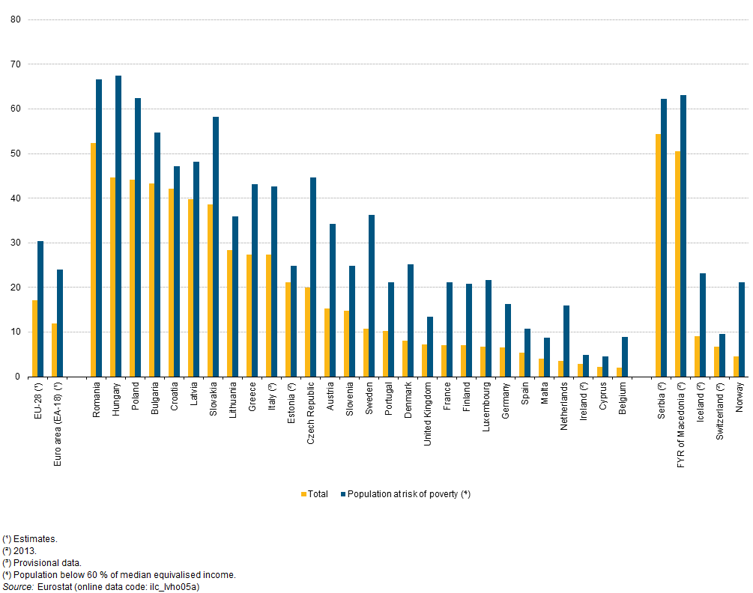
Wykres 2: Odsetek mieszkańców poszczególnych krajów UE zamieszkujących w przeludnionych lokalach (stan na 2014 r.)

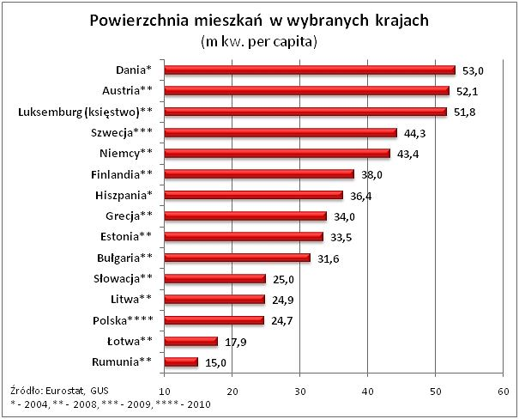
Wykres 3: Powierzchnia mieszkań na mieszkańca w wybranych państwach UE
Powierzchnia mieszkania na jednego mieszkańca na terenie gminy Żmigród - 24,44 m² jest niższa niż średnia powierzchnia mieszkania na mieszkańca w Polsce, która wynosi 24,7 m².
Wskaźnik dobrostanu nie jest możliwy do bezpośredniego przeliczenia na powierzchnię mieszkania na jednego mieszkańca, gdyż jest zależny od liczby pomieszczeń mieszkalnych przypadających na poszczególne osoby w rodzinie. Biorą pod uwagę współczesne tendencje w zakresie mieszkalnictwa, założyć można, że wskaźnik ten będzie stale rósł. Dla potrzeb niniejszego bilansu przyjęto, że osiągnięcie wskaźnika 40 m² na jednego mieszkańca zapewni dobrostan zamieszkania dla mieszkańców gminy Żmigród.

- Rynek pracy

3.1. Dane dotyczące rynku pracy w gminie Żmigród
W gminie Żmigród na 1000 mieszkańców pracuje 113 osób. 52,4% wszystkich pracujących ogółem stanowią kobiety, a 47,6% mężczyźni. Łączna liczba osób pracujących w Gminie w 2015 r. - 1673. Liczba ta nie obejmuje podmiotów gospodarczych o liczbie pracujących do 9 osób oraz gospodarstw indywidualnych w rolnictwie.
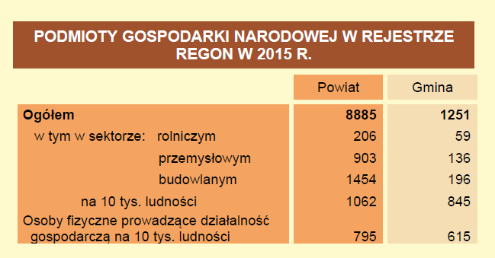
Tabela 7: Podmioty gospodarcze w rejestrze REGON
Bezrobocie rejestrowane w gminie Żmigród wynosiło w 2015 roku 12,2% (14,7% wśród kobiet i 10,1% wśród mężczyzn).
Przeciętne miesięczne wynagrodzenie brutto w gminie Żmigród wynosi 3 323,99 PLN, co odpowiada 80.10% przeciętnego miesięcznego wynagrodzenia brutto w Polsce.
29,6% aktywnych zawodowo mieszkańców gminy Żmigród pracuje w sektorze rolniczym (rolnictwo, leśnictwo, łowiectwo i rybactwo), 29,8% w przemyśle i budownictwie, a 11,1% w sektorze usługowym (handel, naprawa pojazdów, transport, zakwaterowanie i gastronomia, informacja i komunikacja) oraz 11,1% pracuje w sektorze finansowym (działalność finansowa i ubezpieczeniowa, obsługa rynku nieruchomości).
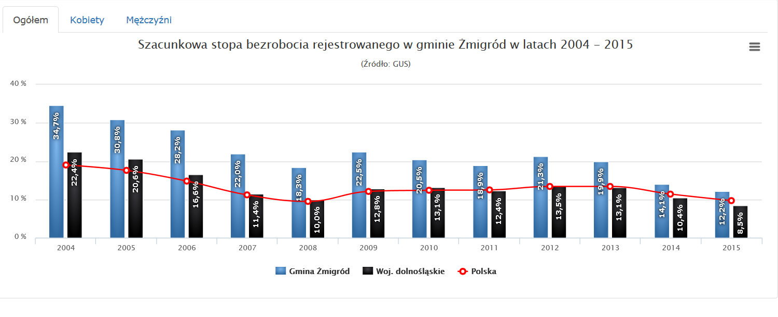
Wykres 4: Stopa bezrobocia rejestrowanego w gminie Żmigród 2004 - 2015
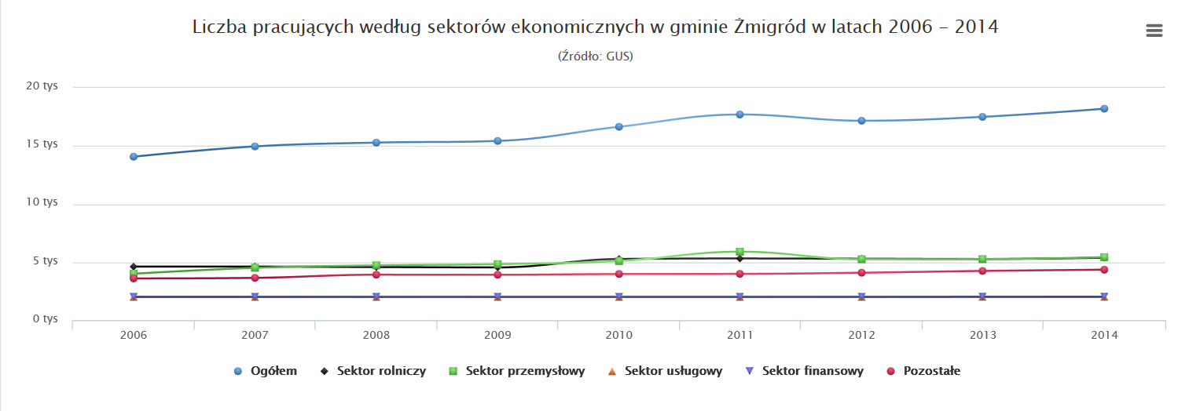
Wykres 5: Liczba pracujących w gminie Żmigród wg sektorów
Wśród aktywnych zawodowo mieszkańców gminy Żmigród 1 284 osób wyjeżdża do pracy do innych gmin, a 483 pracujących przyjeżdża do pracy spoza gminy - tak więc saldo przyjazdów i wyjazdów do pracy wynosi -801. Należy przy tym zauważyć, iż pracownicy wyjeżdżający poza gminę do pracy stanowią ok. ¾ pracowników objętych ewidencją (zatrudnionych w przedsiębiorstwach zatrudniających powyżej 9 os., poza sektorem rolniczym).

3.1.1. Dojazdy do pracy w 2010 roku - w opracowaniu GUS
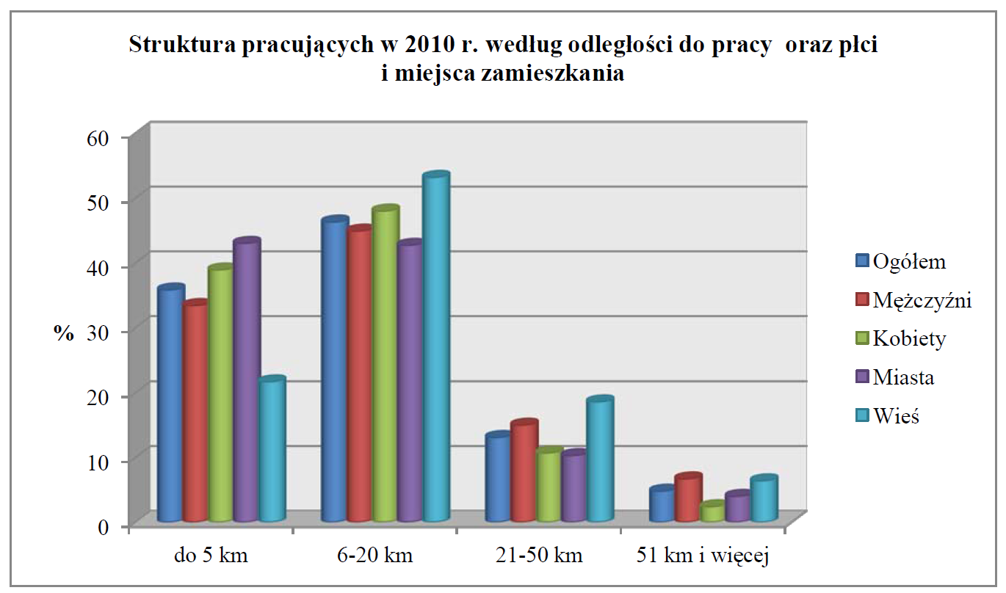
Wykres 6: Struktura pracujących wg odległości do pracy w skali kraju
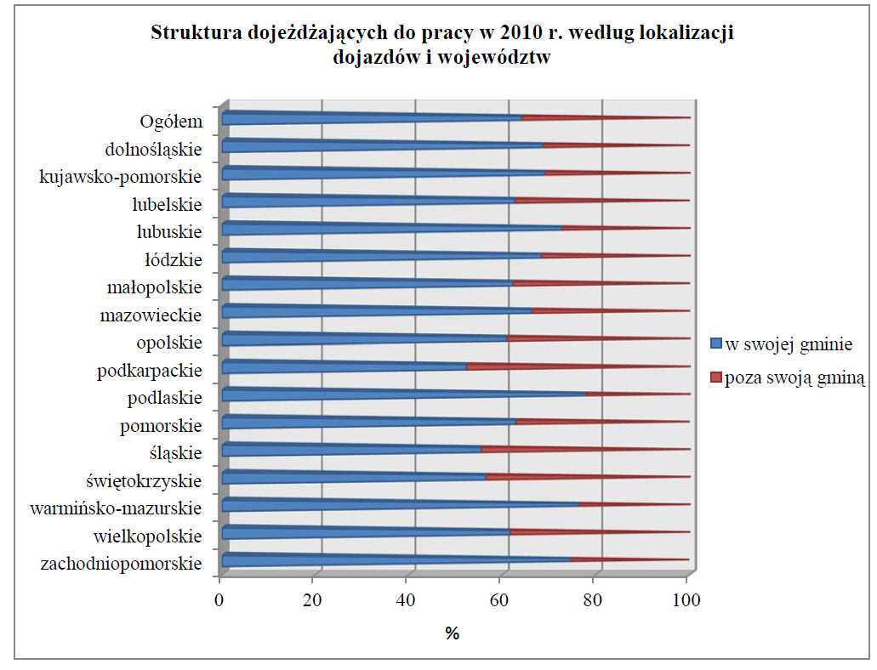
Wykres 7: Struktura dojeżdżających do pracy wg województw

Z analizy powyższych danych wynika, że gmina Żmigród charakteryzuje się bardzo wysokim wskaźnikiem wyjazdów do pracy poza obszar gminy. Średni udział wyjeżdżających do pracy poza swoją gminę wynosił w 2010 r. w województwie dolnośląskim około 23%, natomiast dla gminy Żmigród w roku 2015 wskaźnik ten wyniósł około 76%. Taki wysoki udział osób wyjeżdżających poza gminę wskazuje na brak miejsc pracy dla mieszkańców gminy na jej obszarze.

3.2. Atrakcyjność inwestycyjna gminy Żmigród

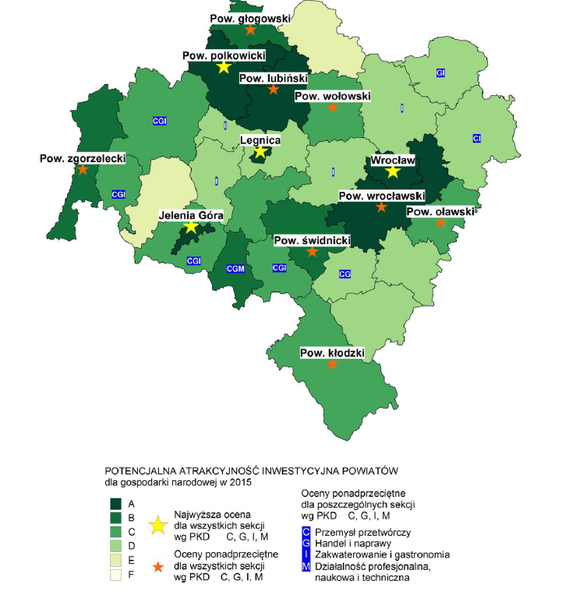
Rysunek 4: Zróżnicowanie przestrzenne atrakcyjności inwestycyjnej powiatów województwa dolnośląskiego
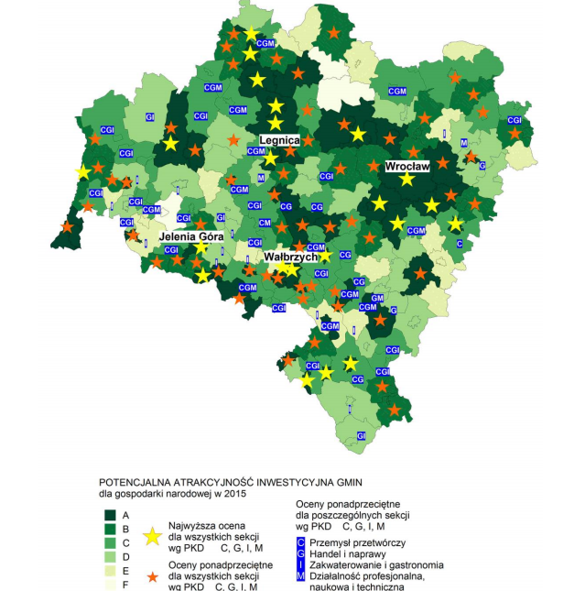
Rysunek 5: Zróżnicowanie przestrzenne atrakcyjności inwestycyjnej gmin województwa dolnośląskiego

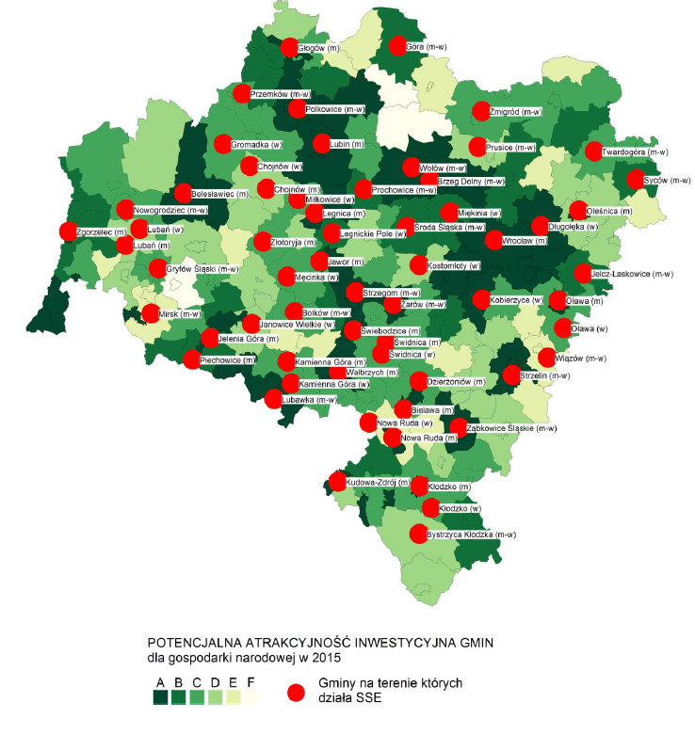
Rysunek 6: Rozmieszczenie SSE na terenie województwa dolnośląskiego

 | Gospodarka narodowa | Gospodarka narodowa | Przemysł | Handel i naprawy | Zakwaterowanie i gastronomia | Działalność profesjonalna, naukowa i techniczna
Województwo dolnośląskie | 0,868 | A | A | A | B | B
Gmina Trzebnica | 0,161 | B | C | B | A | B
Gmina Żmigród | 0,150 | C | C | C | D | C
Tabela 8: Potencjalna atrakcyjność inwestycyjna gmin województwa dolnośląskiego
dla gospodarki narodowej oraz wybranych sekcji (gdzie A – najlepsza, F – najgorsza)
Z powyższych danych wynika, że gmina Żmigród jest średnio atrakcyjna inwestycyjnie w skali kraju, natomiast ma gorsze wskaźniki atrakcyjności niż ogólnie województwo dolnośląskie, a także sąsiednia gmina Trzebnica.

3.3. Kamiennogórska Specjalna Strefa Ekonomiczna Małej Przedsiębiorczości
Na terenie Gminy Żmigród mieści się Kamiennogórska Specjalna Strefa Ekonomiczna Małej Przedsiębiorczości. Podstrefę Żmigród włączono do KSSEMP w 2007 roku. Teren podstrefy obejmuje obszar o powierzchni 17,2980 ha z czego 7,8402 ha jest terenem w całości wolnym i gotowym pod inwestycje. Działki ulokowane po wschodniej części miasta są niezabudowane, położone wzdłuż drogi krajowej nr 5 (Wrocław-Poznań), a sieć infrastruktury technicznej jest dobrze rozwinięta. Walorami są nie tylko dobra lokalizacja, czy dobrze rozwinięta sieć komunikacyjna. Strefa pochwalić się może wykwalifikowaną kadrą pracowniczą i kierowniczą. Ze swoją ofertą inwestycyjną planuje dotrzeć głównie do przedsiębiorców zainteresowanych rozwojem swoich firm w sąsiedztwie powstającej drogi ekspresowej S5. Podstrefa Żmigród składa się z dwóch kompleksów położonych wzdłuż drogi krajowej E-5. Kompleks nr 1 położony jest po stronie wschodniej drogi krajowej E-5 będącej jednocześnie obwodnicą Żmigrodu o pow. 82 800 m², dostępny komunikacyjnie z drogi powiatowej. Kompleks nr 2 o pow. 90 180 m2 położony jest po stronie zachodniej obwodnicy, dostępny komunikacyjnie z drogi wojewódzkiej nr 339. W maju 2015 r. kamiennogórska strefa otworzyła w Żmigrodzie swoje pierwsze biuro zamiejscowe. Jest ono miejscem pierwszego kontaktu z inwestorami jak i również z lokalnymi samorządami. Zwiększa dyspozycyjność kamiennogórskiej strefy, której celem jest przede wszystkim pozyskiwanie nowych inwestorów oraz promocja terenów, które są w zasobie KSSEMP.
Do tej pory - stan na grudzień 2015 r., w żmigrodzkiej podstrefie utworzono 119 nowych miejsc pracy, zaś skumulowane nakłady inwestycyjne sięgnęły 37 mln zł.
Na rys. 7 zaznaczono rozmieszczenie przestrzenne terenów Specjalnej Strefy Ekonomicznej - tereny zainwestowane oznaczono kolorem szarym, tereny wolne pod zabudowę - kolorem fioletowym.
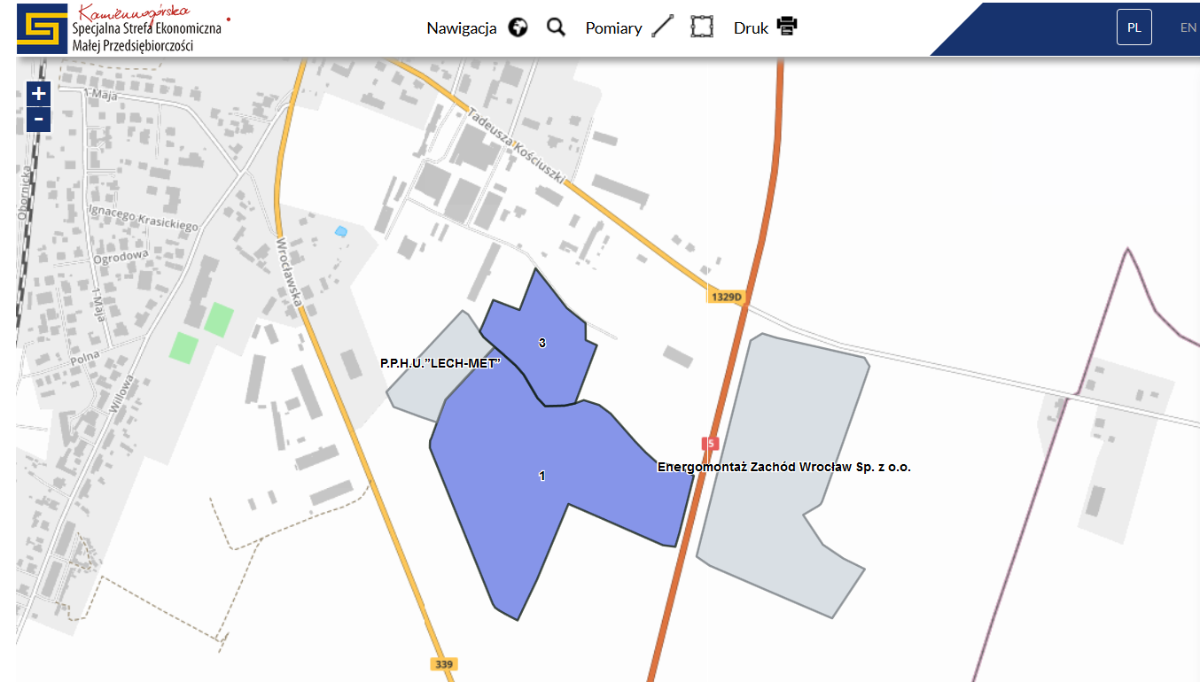
Rysunek 7: Efekty funkcjonowania SSE na koniec 2015 r.

3.4. Prowadzone działalności gospodarcze oraz gospodarstwa rolne o powierzchni powyżej 1 ha z Lokalnego Programu Rewitalizacji Gminy Żmigród na lata 2016-2020

Miejscowość | Liczba podmiotów gospodarczych
Miejscowość | Aktywne | Zawieszone
Barkowo | 23 | 4
Borek | 7 | 5
Borzęcin | 20 | 1
Bychowo | 21 | 0
Chodlewo | 6 | 1
Dębno | 6 | 2
Dobrosławice | 1 | 3
Garbce | 9 | 3
Gatka | 7 | 2
Grądzik | 1 | 2
Kanclerzowice | 4 | 2
Karnice | 0 | 1
Kaszyce Milickie | 17 | 0
Kędzie | 9 | 3
Kliszkowice | 3 | 0
Korzeńsko | 31 | 6
Książęca Wieś | 3 | 1
Laskowa | 6 | 1
Łapczyce (Kliszkowice Małe) | 7 | 6
Morzęcino | 1 | 0
Niezgoda | 13 | 2
Osiek (Bukołowo, Osiek Mały, Jamnik) | 8 | 2
Powidzko | 3 | 1
Przedkowice | 5 | 0
Przywsie | 3 | 1
Radziądz (Szarlotka, Szarzyna) | 24 | 1
Ruda Żmigrodzka | 8 | 2
Sanie | 11 | 0
Węglewo | 4 | 0
Żmigród | 390 | 46
Żmigródek | 36 | 5
Łącznie | 687 | 103
Tabela 9 Liczba podmiotów gospodarczych na terenie miasta i gminy – stan na 31.12.2015 r.

Wskaźnik aktywności gospodarczej (zarejestrowana działalność gospodarcza w stosunku do liczby ludności) mieszkańców gminy Żmigród kształtuje się na poziomie 45,80 podmiotu gospodarczego przypadającego na 1000 mieszkańców. Zdecydowanie najmniej zarejestrowanych podmiotów gospodarczych działa na terenie wiejskim. Spowodowane jest to rolniczym profilem działalności mieszkańców wsi.

Nazwa miejscowości | Liczba gospodarstw
Barkowo | 102
Borek | 54
Borzęcin | 52
Bychowo | 77
Chodlewo | 46
Dębno | 39
Dobrosławice | 40
Garbce | 49
Gatka | 76
Grądzik | 22
Kanclerzowice | 35
Karnice | 19
Kaszyce Milickie | 25
Kędzie | 50
Kliszkowice | 30
Korzeńsko | 56
Książęca Wieś | 18
Laskowa | 35
Łapczyce | 39
Morzęcino | 15
Niezgoda | 56
Osiek | 45
Powidzko | 44
Przedkowice | 25
Przywsie | 19
Radziądz | 75
Ruda Żmigrodzka | 30
Sanie | 43
Węglewo | 12
Żmigródek | 73
Łącznie | 1301
Tabela 10 Liczba gospodarstw rolnych powyżej 1 ha – stan na 31.12.2015 r.

Strategia Zrównoważonego Rozwoju Gminy Żmigród na lata
2015-2020
Wizja rozwoju gminy Żmigród
GMINA ŻMIGRÓD ATRAKCYJNYM MIEJSCEM DO ŻYCIA

4.1. Cele strategiczne i operacyjne rozwoju Gminy Żmigród
W 2015 r. została uchwalona Strategia Zrównoważonego Rozwoju Gminy Żmigród na lata
2015 – 2020, która miała na celu sprecyzowanie celów operacyjnych i strategicznych rozwoju gminy. Na potrzeby niniejszej analizy najważniejsze są cele z pierwszego obszaru priorytetowego, w którym skupiono się na zagadnieniach gospodarczych.

4.1.1. Obszar priorytetowy: przedsiębiorczość i praca

Cel strategiczny 1: Rozwój i promowanie przedsiębiorczości oraz wspieranie potencjału mieszkańców na rynku pracy
Cele operacyjne
1.1. | Promowanie szkolnictwa zawodowego wśród młodzieży i dorosłych (m.in. klasy patronackie, doradztwo zawodowe dla uczniów, praktyki zawodowe, współpraca z administracją samorządową, strefą ekonomiczną – SSEMP, przedsiębiorcami)
1.2. | Wspieranie i rozwój doradztwa dla przedsiębiorców (MŚP) i osób chcących założyć działalność gospodarczą (m.in. doradztwo księgowe, prawne, biznesowe,…)
1.3. | Promowanie i rozwój ekonomii społecznej
1.4. | Doradztwo i wspieranie rozwoju kariery zawodowej mieszkańców (m.in. porady specjalistyczne dla osób, które chcą zmienić pracę lub jej poszukują)
1.5. | Poprawa efektywności kształcenia w zakresie przedsiębiorczości dzieci i młodzieży (m.in. włączenie w proces edukacyjny przedsiębiorców, inicjowanie kontaktów młodzieży z przedsiębiorcami)
1.6. | Utworzenie i promocja centrum przesiadkowego przy dworcu PKP w Żmigrodzie
1.7. | Poprawa dostępu mieszkańców do informacji o systemie komunikacji autobusowej w gminie
Tabela 11: Cele gminy Żmigród w obszarze priorytetowym "Przedsiębiorczość i praca"

Szacunek powierzchni użytkowej nowej zabudowy, możliwej do zlokalizowania na obszarze gminy Żmigród, zgodnie z obowiązującymi dokumentami planistycznymi
Sporządzając "Bilans.." wzięto pod uwagę jego cel - określenie, czy w granicach administracyjnych gminy Żmigród zachodzi potrzeba wyznaczenia w "Studium uwarunkowań i kierunków zagospodarowania przestrzennego" nowych terenów, na których będzie możliwa lokalizacja zabudowy, w tym o charakterze nierolniczym.
Sporządzając "Bilans..." przeanalizowano obowiązujące akty prawne. W wyniku analizy stwierdzono, że ustawodawca, w artykule 10 ust.5 pkt 2) i 3) wskazał na potrzebę wykonania następujących szacunków:
- szacunek chłonności położonych na terenie gminy obszarów o w pełni wykształconej zwartej strukturze funkcjonalno-przestrzennej w granicach jednostki osadniczej, rozumianej jako możliwość lokalizowania na tych obszarach nowej zabudowy,
- szacunek chłonności położonych na terenie gminy obszarów przeznaczonych w planach miejscowych pod zabudowę, innych niż wymienione w pkt 2, rozumianej jako możliwość lokalizowania na tych obszarach nowej zabudowy, wyrażonej w powierzchni użytkowej zabudowy, w podziale na funkcje zabudowy;
Ustawodawca nie podał jednak kryteriów, co do sposobu zaliczenia terenów do obszarów o w pełni wykształconej zwartej strukturze funkcjonalno-przestrzennej.
Analizując stan zagospodarowania przestrzennego gminy i obowiązujące "Studium...” stwierdzono, że obszary, charakteryzujące się wykształconą strukturą funkcjonalno-przestrzenną, które mogłyby być zaliczone do obszarów, o których mowa w art. 10 ust. 1 pkt 2 z pewnością zawierają się w granicach terenów, dla których obowiązujące "Studium..." ustala możliwość lokalizacji zabudowy, w tym zabudowy o charakterze nierolniczym.
W związku w powyższym dokonano szacunku chłonności terenów, dla których w obowiązującym „Studium..." ustalono możliwość lokalizacji zabudowy.
Analizując wymóg, zawarty w zacytowanym punkcie 3 akt 10 ust. 5 stwierdzono, że właściwe będzie wykonanie szacunku chłonności wszystkich terenów, dla których obowiązują miejscowe plany zagospodarowania przestrzennego. Plany miejscowe stanowią akty prawa miejscowego i stanowią stabilną podstawę do lokalizacji inwestycji. Zawierają także szereg ustaleń, który umożliwia bardziej dokładne określenie przewidywanej chłonności terenów, niż ustalenia "Studium uwarunkowań i kierunków zagospodarowania przestrzennego".

5.1. Bilans terenów, dla których w obowiązującym "Studium..." ustalono możliwość lokalizacji zabudowy w podziale na poszczególne obręby geodezyjne
Symbole terenów | Powierzchnia jednostek terenowych poszczególnych kategorii – terenów, na których możliwa jest lokalizacja zabudowy [ha]
Symbole terenów | Barkowo | Borek | Borzęcin | Bychowo | Chodlewo | Dębno | Dobrosławice | Garbce | Gatka | Grądzik | Kanclerzowice | Karnice | Kaszyce Milickie | Kędzie | Kliszkowice | Korzeńsko | Książęca Wieś | Laskowa | Łapczyce | Morzęcino | Niezgoda | Osiek | Powidzko | Przedkowice | Przywsie | Radziądz | Ruda Żmigrodzka | Sanie | Węglewo | Żmigród | Żmigródek | Łącznie
MU | - | - | - | - | - | - | - | - | - | - | - | - | - | - | - | - | - | - | - | - | - | - | - | - | - | - | - | - | - | 156.84 | - | 156.84
MW | - | - | - | - | - | - | - | - | - | - | - | - | - | - | 1.5 | 1.73 | - | - | - | - | - | - | - | - | - | - | - | - | - | - | - | 3.23
MN | - | - | - | - | 1.12 | 12.08 | - | 5.83 | - | - | - | - | - | 5.66 | 0.15 | 15.34 | 6.63 | - | 1.55 | - | - | - | - | - | - | 1.07 | - | - | - | 35.38 | 21.47 | 106.28
ML | - | 4.94 | - | 3.63 | - | - | - | - | 2.66 | - | - | - | - | - | - | - | 0.74 | 6.56 | - | - | 4.89 | - | - | - | - | 7.84 | - | - | - | - | - | 31.26
MP | 92.88 | 12 | 68.37 | 57.27 | 40.4 | 48.2 | 34.95 | 30.67 | 32.74 | 15.19 | 28.19 | 22.44 | 37.9 | 47.24 | 20.53 | 53.96 | 26.6 | 32.86 | 32.64 | 18.02 | 47.08 | 81.09 | 42.25 | 15.63 | 29.59 | 87.39 | 37 | 59.17 | 11.14 | 0.45 | 39.03 | 1202.87
Łącznie tereny zabudowy mieszkaniowej i mieszkaniowo-usługowej | 92.88 | 16.94 | 72.86 | 60.9 | 42.66 | 95.35 | 36.24 | 40.76 | 56 | 15.6 | 28.19 | 24.14 | 38.74 | 52.9 | 24.58 | 71.03 | 34.02 | 41.21 | 35.13 | 18.02 | 51.97 | 154.29 | 42.25 | 15.63 | 29.59 | 102.56 | 39.11 | 62.64 | 11.9 | 211.36 | 62.74 | 1682.19
U | - | - | 2.73 | - | - | - | - | 1.96 | - | 0.41 | - | 0.69 | - | - | - | - | 0.05 | - | - | - | - | - | - | - | - | - | - | 2.43 | - | 5.27 | - | 13.54
UZ | - | - | - | - | - | - | - | - | - | - | - | - | - | - | - | - | - | - | - | - | - | - | - | - | - | - | - | - | - | 0.99 | - | 0.99
ZP,U | - | - | - | - | - | - | - | - | - | - | - | - | - | - | 0.6 | - | - | - | - | - | - | - | - | - | - | - | - | - | - | 0.37 | 1.13 | 2.1
US | - | - | 1.76 | - | 0.94 | 1.6 | 1.29 | 0.14 | 20.6 | - | - | 1.01 | 0.84 | - | 1.8 | - | - | 1.79 | 0.94 | - | - | - | - | - | - | 4.26 | 2.11 | - | 0.76 | 10.99 Uchylony 14.44 | 1.11 | 51.94 Uchylony 55.39
UT | - | - | - | - | 0,24 | 16.37 | - | - | - | - | - | - | - | - | - | - | - | - | - | - | - | 3.37 | - | - | - | 2 | - | - | - | - | - | 21.74
UTT | - | - | - | - | - | - | - | - | - | - | - | - | - | - | - | - | - | - | - | - | - | 66.92 | - | - | - | - | - | - | - | - | - | 66.92
UTA | - | - | - | - | - | 14.35 | - | - | - | - | - | - | - | - | - | - | - | - | - | - | - | 2.91 | - | - | - | - | - | - | - | - | - | 2.91
US,ZP | - | - | - | - | - | - | - | 2.16 | - | - | - | - | - | - | - | - | - | - | - | - | - | - | - | - | - | - | - | - | - | 1,02 | 0,63 | 2.16
KSN | - | - | - | - | - | 2.75 | - | - | - | - | - | - | - | - | - | - | - | - | - | - | - | - | - | - | - | - | - | 1.04 | - | 1.07 | - | 4.86
Łącznie tereny zabudowy usługowej, w tym tereny usług publicznych i obsługi komunikacji samochodowej | 0 | 0 | 4.49 | 0 | 1.14 | 35.07 | 1.29 | 4.26 | 20.6 | 0.41 | 0 | 1.7 | 0.84 | 0 | 2.4 | 0 | 0.05 | 1.79 | 0.94 | 0 | 0 | 73.2 | 0 | 0 | 0 | 6.26 | 2.11 | 3.47 | 0.76 | 18.69 Uchylony 22.14 | 2.24 | 181.71 Uchylony 185.16

PP | - | - | - | 4.7 | - | - | - | 88.43 | - | - | - | 4.65 | - | - | - | 13.25 | - | - | - | - | - | - | - | - | - | - | - | 1 | 0.82 | 96.34 | 1.56 | 122.32 Uchylony 210.75
P | 8.6 | - | 5.41 | 1.58 | 3.77 | - | - | 1.17 | - | 0.87 | - | 1.03 | 9.36 | 3.3 | 1 | 0.25 | - | 8.36 | 11.53 | - | - | - | - | - | - | - | - | 29.03 | - | - | 12.32 | 97.58
Łącznie tereny zabudowy produkcyjnej | 8.6 |  | 5.41 | 6.28 | 3.77 |  |  | 1.17 Uchylony 89.6 |  | 0.87 |  | 5.68 | 9.36 | 3.3 | 1 | 13.5 |  | 8.36 | 11.53 |  |  |  |  |  |  |  |  | 30.03 | 0.82 | 96.34 | 13.88 | 211.3 Uchylony 299.73
PK | - | - | - | - | - | - | - | - | - | - | - | 4.88 | - | - | - | - | - | - | - | - | - | - | - | - | - | - | 1.09 | - | - | - | - | 5.97
PE | - | - | - | - | - | - | - | - | - | - | - | - | - | - | - | - | - | 45.84 | - | - | - | - | - | - | - | - | - | - | - | - | - | 45.84
PRU |  |  |  |  |  |  |  |  |  |  |  |  |  |  |  |  |  |  |  |  |  |  |  |  |  |  |  | 7.79 |  |  |  | 7.79
Łącznie tereny zabudowy produkcyjnej, w tym tereny obsługi w gospodarstwach rybackich | 8.6 |  | 5.41 | 6.28 | 3.77 |  |  | 1.17 Uchylony 89.6 |  | 0.87 |  | 10.56 | 9.36 | 3.3 | 1 | 13.5 |  | 54.2 | 11.53 |  |  |  |  |  |  |  | 1.09 | 37.82 | 0.82 | 96.34 | 13.88 | 279.5 Uchylony 367.93
W | - | - | - | 1.17 | 0.08 | - | - | - | - | - | - | - | - | - | - | 0.46 | - | - | - | - | - | 0.93 | - | - | - | - | - | - | - | 0.08 | 1.5 Uchylony 6.56 | 4.22 Uchylony 9.28
K | - | - | - | - | - | - | - | - | - | - | - | - | 0.35 | - | - | - | - | - | - | - | - | - | - | - | - | - | - | - | - | 3.93 | - | 4.28
O | - | - | - | - | - | - | - | - | - | - | - | - | - | - | - | - | - | - | - | - | - | - | - | - | - | - | - | - | - | 0.47 | - | 0.47
E | - | - | - | - | - | - | - | - | - | - | - | - | - | - | - | - | - | - | 0.28 | - | - | - | - | - | - | - | - | - | 2.29 | 0.7 | - | 3.27
Łącznie tereny infrastruktury technicznej | 0 |  |  | 1.17 | 0.08 |  | 0.35 |  |  | 0.46 |  |  | 0.28 |  |  | 0.93 |  |  |  |  |  |  | 2.29 | 5.18 | 2.5 |  |  |  |  |  | 6.56 | 13.24 Uchylony 18.3
ZLU | - | 1.14 | - | - | 1.19 | - | - | - | - | - | - | - | - | - | - | - | - | - | - | - | - | - | - | - | - | 1.58 | - | - | - | 1.07 | - | 4.98
RO | 1.8 | 0.82 | - | - | - | - | - | - | - | 1.48 | - | - | - | - | - | 3.75 | - | - | - | - | - | - | 5.59 | - | - | - | - | - | - | - | - | 13.44
RM |  |  |  |  |  |  |  |  |  |  |  |  |  |  |  |  |  |  |  |  |  |  |  |  |  |  |  |  |  | 0.33 |  | 0.33
Łącznie tereny z zabudową służącą produkcji rolnej lub leśnej | 1.8 | 1.96 |  |  | 1.19 |  |  |  |  | 1.48 |  |  |  |  |  | 3.75 |  |  |  |  |  |  | 5.59 |  |  | 1.58 |  |  |  | 1.07 Uchylony 1.4 |  | 16.62 Uchylony 16.95
ŁĄCZNIE | 103.28 | 18.9 | 78.27 | 68.35 | 47.5 | 95.35 | 36.24 | 41.93 Uchylony 130.36 | 56 | 17.95 | 28.19 | 34.7 | 48.45 | 56.2 | 25.58 | 88.74 | 34.02 | 95.41 | 53.19 | 18.02 | 51.97 | 155.22 | 47.84 | 15.63 | 29.59 | 104.14 | 40.2 | 100.46 | 15.01 | 329.59 Uchylony 333.04 Uchylony 333.37 | 79.12 Uchylony 84.18 | 1911.76 Uchylony 1916.82 Uchylony 2005.25 Uchylony 2008.7 Uchylony 2009.03
Tabela 12: Powierzchnia jednostek terenowych poszczególnych kategorii terenów na których możliwa jest lokalizacja zabudowy wg obrębów geodezyjnych [według Studium]

5.2. Założenia przyjęte dla potrzeb szacunku chłonności
- Zapotrzebowanie na zabudowę mieszkaniową wielorodzinną zostanie spełnione na terenach położonych w mieście Żmigrodzie, na terenach przeznaczonych pod zabudowę mieszkaniowo-usługową.
- Nowa zabudowa mieszkaniowa jednorodzinna będzie realizowana przede wszystkim jako zabudowa mieszkaniowa jednorodzinna wolno stojąca i bliźniacza. Zabudowa szeregowa będzie lokalizowana jedynie w mieście.
- W miejscowych planach zagospodarowania przestrzennego podane są różne wskaźniki, dotyczące zabudowy i zagospodarowania terenu.
- W miejscowych planach zagospodarowania przestrzennego zawartych w tabeli 13 nie został ustalony maksymalny wskaźnik zabudowy.
- Miejscowe plany zagospodarowania przestrzennego uchwalone do 2010 r. zawierają ustalenia dotyczące maksymalnego wskaźnika powierzchni zabudowy oraz maksymalnej wysokości zabudowy. Niektóre plany zawierają także ustalenia dotyczące maksymalnej liczby kondygnacji.
- W planach zagospodarowania przestrzennego uchwalonych w roku 2015 i 2016 maksymalna intensywność zabudowy została ustalona z uwzględnieniem kondygnacji podziemnych, ze względu na zmianę orzecznictwa sądów administracyjnych dotyczących sposobu ustalania intensywności zabudowy w planach.
- Biorąc pod uwagę wyżej wymienione zróżnicowanie wskaźników dotyczących zasad zabudowy i zagospodarowania terenu występujące w miejscowych planach zagospodarowania przestrzennego stwierdzono, że dla obliczenia maksymalnej powierzchni użytkowej zabudowy, zlokalizowanej na terenach objętych planami, prawidłowe będzie zastosowanie realnego wskaźnika intensywności zabudowy na obszarach objętych planami.

5.3. Szacunek realnego udziału powierzchni zabudowy w zagospodarowaniu terenów
Do obliczenia przyjęto aktualną łączną powierzchnię mieszkań na obszarze gminy Żmigród i sumę aktualnej powierzchni terenów, oznaczonych w ewidencji gruntów jako tereny mieszkaniowe – B oraz gruntów rolnych zabudowanych.
- Zabudowa mieszkaniowa
  - Łączna powierzchnia użytkowa mieszkań na terenie gminy – 362 208 m².
  - Powierzchnia terenów mieszkaniowych, zgodnie z zestawieniem zbiorczym, według stanu na 10.01.2016 r., sporządzonym przez Starostwo Powiatowe w Trzebnicy – 650 000 m².
  - Powierzchnia gruntów rolnych zabudowanych – 3 210 000 m2.
  - Liczba indywidualnych gospodarstw rolnych, według „Studium…’ – 1 292, przy czym przyjęto, że każde indywidualne gospodarstw rolne wiąże się z mieszkaniem.
  - Liczba mieszkań – 4 704, w tym:
    - Liczba mieszkań w zabudowie mieszkaniowej jedno- i wielorodzinnej – 3 412
    - Liczba mieszkań w zabudowie zagrodowej – 1 292.
  - Powierzchnia mieszkań w zabudowie:
    - Mieszkaniowej jedno- i wielorodzinnej – 3 412 x 77 m²= 262 724 m²
    - Zagrodowej – 1292 x 77 m² = 99 484 m²
  - Realna intensywność zabudowy
    - W zabudowie mieszkaniowej jedno- i wielorodzinnej – 262 724/650 000 =0.40
    - Mieszkań w zabudowie zagrodowej – 99 484/3 210 000=0.03
-

5.4. Bilans terenów przeznaczonych pod zabudowę w obowiązujących miejscowych planach zagospodarowania przestrzennego, zgodnie z terenami objętymi planami
i w podziale na przeznaczenia
 |  | Obręby wiejskie |  |  |  |  |  |  |  |  |  | Obręb Żmigród |  |  |  |  |  |  |  |  |  |  |  |  | Suma gmina | Suma Żmigród | Razem
 |  | Barkowo | Borzęcin | Dębno | Garbce |  | Gatka |  | Łapczyce | Radziądz | Węglewo | Żmigród – tereny wzdłuż obwodnicy |  | Żmigród – rejon ul. Sportowej | Żmigród – tereny wzdłuż obwodnicy | Żmigród-Bychowo – cmentarz komunalny | Żmigród – Południowy wschód | Żmigród – Północny wschód | Żmigród – zachód | Żmigród – Nadleśnictwo | Żmigród – DZ. 9 I 10 | Żmigród – południowy wschód | Żmigród – centrum i wschód | Żmigród – północny-zachód | Suma gmina | Suma Żmigród | Razem
1 | 2 | 3 | 4 | 5 | 6 |  | 7 |  | 8 | 9 | 10 | 11 |  | 12 | 13 | 14 | 15 | 16 | 17 | 18 | 19 | 20 | 21 | 22 | 23 | 24 | 25
Numer planu |  | 010  018 | 016 | 007  025 | 011 |  | 004 |  | 003  020 | 009  021  027 | 026 | 001 |  | 005 | 006 | 008 | 012 | 013 | 014 | 017 | 022 | 023 | 024 | 028
Przeznaczenie terenu | symbol | powierzchnia [ha]
Zabudowa mieszkaniowa jednorodzinna | MN | 23.93 | 17.91 | 18.01 |  | 7.15 |  |  | 7.99 | 47.33 |  |  |  |  |  |  | 9.3 | 0.84 | 13.72 |  |  | 13.87 | 4.81 | 38.92 | 203.78 | 81.46
Zabudowa mieszkaniowa wielorodzinna | MW | 1.15 |  |  |  |  |  |  | 1.42 | 0.79 |  |  |  |  |  |  |  |  |  |  |  |  | 4.85 |  | 8.21 | 4.85 | 13.06
Zabudowa mieszkaniowo-usługowa, usługowo-mieszkaniowa | MU, MNU, MM/U, U/MM, U/MN, M/U | 1.45 |  |  |  |  |  |  |  | 1.38 |  |  | 0.17 | 1.21 | 10.46 |  | 4.28 | 2.03 |  |  |  | 24.93 | 28.4 | 2.93 | 77.24 | 74.41
Zabudowa mieszkaniowa jednorodzinna, zabudowa zagrodowa i zabudowa usługowa | M |  |  | 34.04 |  | 18.16 |  |  |  |  |  |  |  |  |  |  |  |  |  |  |  |  |  |  | 52.2 | 0
Zabudowa letniskowa | ML |  |  |  |  |  |  |  |  | 2.11 |  |  |  |  |  |  |  |  |  |  |  |  |  |  | 2.11 | 0
Łącznie zabudowa mieszkaniowa i zabudowa mieszkaniowo-usługowa |  | 26.53 | 17.91 | 52.05 |  | 25.31 |  |  | 9.41 | 51.61 |  |  | 0.17 | 1.21 | 10.46 |  | 13.58 | 2.87 | 13.72 |  |  | 38.8 | 38.06 | 41.85 | 343.54 | 160.72 | 504.26
Zabudowa usługowa, zabudowa usługowa plac publiczny | U, U/KDP |  | 0.83 |  |  | 1.48 |  |  | 0.02 | 0.39 |  |  |  | 1.46 |  |  | 2.32 |  |  |  |  | 1.86 | 0.15 | 0.6 | 4.93 | 6.39
Usługi turystyki, rekreacji i wypoczynku | UT |  |  | 29.77 |  |  |  |  |  | 6.3 |  |  |  |  |  |  |  |  |  |  |  |  |  |  | 0 | 0
Teren sportu i rekreacji, teren sportu i rekreacji i zieleni urządzonej | US, US/ZP | 1.08 |  | 0.82 |  | 2.3 |  |  | 1.01 | 4.31 |  |  |  |  |  |  |  | 4.33 |  |  |  |  | 9.61 |  | 13.94 | 13.94
Usługi, z dopuszczeniem zieleni urządzonej | U/ZP |  |  |  |  |  |  |  |  |  |  |  |  |  |  |  |  |  | 0.83 |  |  |  |  |  | 0.83 | 0.83
Teren obsługi ruchu samochodowego | KS |  |  | 2.92 |  |  |  |  |  |  |  |  |  |  |  |  |  |  |  |  |  |  |  |  | 0 | 0
Łącznie zabudowa usługowa |  | 1.08 | 0.83 | 33.51 |  | 3.78 |  |  | 1.03 | 11 |  |  |  | 1.46 |  |  | 2.32 | 4.33 | 0.83 |  |  | 1.86 | 9.76 | 0.6 | 19.7 | 21.16 | 40.86
Usługi kultury | UK, UP-K | 0.18 |  |  |  |  |  |  | 0.07 | 0.35 |  |  |  |  |  |  |  |  |  |  |  |  |  |  | 0 | 0
Usługi zdrowia | UZ |  |  |  |  |  |  |  |  | 0.38 |  |  |  |  |  |  |  |  |  |  |  |  |  |  | 0.38 | 0
Usługi oświaty | UO | 1.22 | 1.99 |  |  |  |  |  |  | 0.13 |  |  |  |  |  |  |  |  |  |  |  |  |  |  | 3.34 | 0
Usługi publiczne | UP |  |  |  |  |  |  |  |  |  | 0.28 |  |  |  |  |  |  |  |  |  |  | 6.71 | 1.63 | 8.34 | 16.96 | 16.68
Łącznie usługi publiczne |  | 1.4 | 1.99 |  |  |  |  |  | 0.07 | 0.86 | 0.28 |  |  |  |  |  |  |  |  |  |  | 6.71 | 1.63 | 8.34 | 20.68 | 16.68 | 37.36
Zabudowa zagrodowa | RM | 39.83 | 0.98 |  |  |  |  |  | 24.17 | 11.76 |  |  |  |  |  |  |  |  |  |  |  |  |  |  | 76.74 | 0
Urządzenia gospodarki leśnej | ZLU |  |  |  |  |  |  |  |  | 1.52 |  |  |  |  |  |  |  |  |  |  |  |  |  |  | 1.52 | 0
Obsługa produkcji w gospodarstwach rolnych, hodowlanych, ogrodniczych, rybackich | RU, RRU | 8.7 |  |  |  |  |  |  | 5.5 | 2.74 |  |  |  |  |  |  |  |  |  | 1.1 |  |  |  |  | 18.04 | 1.1
Łącznie zabudowa zagrodowa i służąca obsłudze produkcji w gospodarstwach rolnych i leśnych |  | 48.53 | 0.98 |  |  |  |  |  | 29.67 | 16.02 |  |  |  |  |  |  |  |  |  | 1.1 |  |  |  |  | 96.3 | 1.1 | 97.4
Obiekty produkcyjne, składy i magazyny | P |  |  |  |  | 2.94 |  |  |  |  |  |  |  |  |  |  |  |  |  |  |  |  |  |  | 2.94 | 0
Obiekty produkcyjne, składy i magazyny, usługi, garaże | PU,KPg |  |  |  |  |  |  |  |  |  |  |  | 0.32 |  |  |  |  |  |  |  |  |  |  |  | 0.32 | 0.32
Obiekty produkcyjne, składy i magazyny, usługi | PU, P,U, U,P | 1.52 |  |  |  |  |  |  | 5.8 |  |  |  | 5.28 |  | 44.79 |  | 1.63 | 7.29 |  |  | 4.98 | 3.62 | 2.99 | 17.92 | 95.82 | 88.5
Łącznie zabudowa produkcyjno-usługowa |  | 1.52 |  |  |  | 2.94 |  |  | 5.8 |  |  |  | 5.6 |  | 44.79 |  | 1.63 | 7.29 |  |  | 4.98 | 3.62 | 2.99 | 17.92 | 10.58 | 88.82 | 99.4
Składowisko odpadów komunalnych |  |  |  |  |  |  |  | 1.68 |  |  |  |  |  |  |  |  |  |  |  |  |  |  | 0.87 |  | 2.55 | 0.87
Infrastruktura techniczna – energetyka GPZ |  |  |  |  |  |  |  |  |  |  |  |  |  |  |  |  | 0.58 |  |  |  |  |  |  |  | 0.58 | 0.58
Teren infrastruktury technicznej – kanalizacji | K |  |  |  |  |  |  |  |  |  |  |  |  |  |  |  |  |  |  |  |  |  |  | 5.6 | 5.6 | 5.6
Teren infrastruktury technicznej – gospodarki odpadami | O |  |  |  |  |  |  |  |  |  |  |  |  |  |  |  |  |  |  |  |  |  |  | 0.38 | 0.38 | 0.38
Łącznie tereny infrastruktury technicznej |  |  |  |  |  |  |  | 1.68 |  |  |  |  |  |  |  |  | 0.58 |  |  |  |  |  | 0.87 | 5.98 | 9.11 | 7.43 | 16.54
ŁĄCZNIE |  | 79.06 | 21.71 | 85.56 |  | 32.03 |  | 1.68 | 45.98 | 79.49 | 0.28 |  | 5.77 | 2.67 | 55.25 | 0.00 | 18.11 | 14.49 | 14.55 | 1.10 | 4.98 | 50.99 | 53.31 | 74.69 | 499.91 | 295.91 | 795.82
Tabela 13 Tereny przeznaczone pod zabudowę wg przeznaczenia i obrębów

5.5. Udział poszczególnych przeznaczeń terenów w planowanym zagospodarowaniu gminy Żmigród, zgodnie ze „Studium..”
i z obowiązującymi miejscowymi planami zagospodarowania przestrzennego – zestawienie zbiorcze
Studium uwarunkowań i kierunków zagospodarowania przestrzennego gminy
 | gmina | Kategorie przeznaczenia terenów
 | gmina | M | W tym WM | U | w tym UP | RM | P | IT | Pozostałe, w tym K, R, Z i W
Powierzchnia [ ha ] | 29200 | 1407.6 | 3.23 | 181.71 Uchylony 185.16 | 52.93 | 16.62 Uchylony 16.95 | 211.3 Uchylony 299.73 | 13.24 Uchylony 18.3 | 93,78 Uchylony 93.52 Uchylony 93.21 Uchylony 93.2
Udział w owierzchno gminy w % | 100 | 4.82 | 0.01 | 0.62 Uchylony 0.63 | 0.18 | 0.05 Uchylony 0.06 | 0.72 Uchylony 1.03 | 0.01 Uchylony 0.08 | 93,78 Uchylony 93.52 Uchylony 93.21 Uchylony 93.2
Tabela 14: Udział poszczególnych przeznaczeń terenu w powierzchni gminy, zgodnie ze „Studium…”
Studium – tereny inwestycyjne
 | Tereny inwestycyjne | Kategorie przeznaczenia terenów
 | Tereny inwestycyjne | M | w tym WM | U | w tym UP | RM | P | IT
Powierzchnia [ ha ] | 1886.63 Uchylony 1891.69 Uchylony 1980.12 Uchylony 1983.57 Uchylony 1983.9 | 1407.6 | 3.23 | 181.71 Uchylony 185.16 | 52.93 | 16.62 Uchylony 16.95 | 211.3 Uchylony 299.73 | 13.24 Uchylony 18.3
Udział w powierzchni terenów inwestycyjnych | 100 | 75.5 Uchylony 74.41 Uchylony 71.09 Uchylony 70.96 Uchylony 70.95 | 0.5 Uchylony 0.17 Uchylony 0.16 | 10 Uchylony 9.61 Uchylony 9.18 Uchylony 9.33 | 3 Uchylony 2.80 Uchylony 2.67 | 1 Uchylony 0.88 Uchylony 0.84 Uchylony 0.85 | 12.5 Uchylony 11.17 Uchylony 15.14 Uchylony 15.11 | 1 Uchylony 0.97 Uchylony 0.92
Tabela 15: Udział poszczególnych przeznaczeń terenu w terenach inwestycyjnych gminy, zgodnie ze „Studium…”
Miejscowe plany zagospodarowania przestrzennego
 | Gmina | Kategorie przeznaczenia terenów
 | Gmina | M | W tym MW | U | W tym UP | RM | P | IT | Pozostałe, w tym K, R, Z i W
Powierzchnia [ ha ] | 7639 | 453.83 | 13.06 | 128.64 | 37.36 | 76.74 | 99.40 | 16.54 | 6724,93
Udział w powierzchni obszarów objętych planami w % | 100% | 5.94 | 0.17 | 1.68 | 0.48 | 1 | 1.30 | 0.21 | 89,87
Tabela 16: Udział poszczególnych przeznaczeń terenu na obszarach objętych mpzp.

Miejscowe plany zagospodarowania przestrzennego – tereny inwestycyjne

 | Gmina | Kategorie przeznaczenia terenów
 | Gmina | M | W tym MW | U | W tym UP | RM | P | IT
Powierzchnia [ ha ] | 795.82 | 453.83 | 13.06 | 128.64 | 37.36 | 97.40 | 99.40 | 16.54
Udział w powierzchni terenów inwestycyjnych w % | 100 | 57 | 1.5 | 16 | 4.5 | 12.5 | 12.5 | 2
Tabela 17 Udział poszczególnych przeznaczeń terenu w terenach inwestycyjnych, zgodnie z mpzp

5.6. Zestawienie możliwej do wykorzystania powierzchni użytkowej zabudowy w obowiązujących dokumentach planistycznych, w podziale na poszczególne grupy przeznaczeń
Studium uwarunkowań i kierunków zagospodarowania przestrzennego
L.p. | rodzaje terenów | łączna powierzchnia [ ha ] | udział zabudowy mieszkaniowej w łącznej powierzchni terenów mieszkaniowych i mieszkaniowo-usługowych | udział zabudowy usługowej w łącznej powierzchni terenów mieszkaniowych i mieszkaniowo-usługowych | udział działek zabudowy w powierzchni terenu brutto | realna intensywność zabudowy | realna intensywność zabudowy na działkach | realna intensywność zabudowy mieszkaniowej na terenach M i MU | realna intensywność zabudowy usługowej na terenach M i MU | realna powierzchnia zabudowy mieszkaniowej na terenach M i MU [m²] | realna powierzchnia zabudowy usługowej na terenach M i MU [m²] | łączna możliwa powierzchnia zabudowy [m²]
1. | tereny zabudowy mieszkaniowej i mieszkaniowo-usługowej | 1682.19 | 0.9 | 0.1 | 0.6 | 0.5 | 0.3 | 0.27 | 0.03 | 4 541 913 | 504 657 | 5 046 570
2. | tereny zabudowy usługowej, w tym tereny usług publicznych i obsługi komunikacji samochodowej | 181.71 Uchylony 185.16 |  |  | 0.6 | 0.75 | 0.45 |  |  |  |  | 817 695 Uchylony 833 220
3. | tereny zabudowy produkcyjnej | 211.3 Uchylony 299.73 |  |  | 0.7 | 0.75 | 0.525 |  |  |  |  | 1 109 325 Uchylony 1 573 583
4. | tereny zabudowy produkcyjnej, w tym tereny obsługi w gospodarstwach rybackich | 279.5 Uchylony 367.93 |  |  | 0.7 | 0.1 | 0.07 |  |  |  |  | 195 650 Uchylony 257 551

5. | tereny infrastruktury technicznej | 13.24 Uchylony 18.3 |  |  | 0.8 | 0.5 | 0.4 |  |  |  |  | 52 960 Uchylony 73 200
6. | tereny z zabudową służącą produkcji rolnej lub leśnej | 16.62 Uchylony 16.95 |  |  | 0.6 | 0.1 | 0.06 |  |  |  |  | 9.972 Uchylony 10 170
Tabela 18 Łączna możliwa powierzchnia zabudowy na terenie poszczególnych jednostek terenowych, [według "Studium..."]
Miejscowe plany zagospodarowania przestrzennego
 | Kategorie przeznaczenia terenów
 | M | w tym MW | U | w tym UP | RM | P | IT
Pow [ ha ] | 453.83 | 13.06 | 128.646 | 37.36 | 97.40 | 99.4 | 16.54
Realna intensywność zabudowy | 0.4 | 0.6 | 0.45 | 0.45 | 0.07 | 0.525 | 0.4
Realna powierzchnia użytkowa zabudowy [m²] | 1 815 320 | 7 8360 | 578 907 | 16 8120 | 68 180 | 521 850 | 6 6160
Tabela 19 Łączna możliwa powierzchnia zabudowy na terenie poszczególnych jednostek terenowych, [według mpzp]

Prognoza maksymalnego w skali gminy zapotrzebowania na nową zabudowę, wyrażona w ilości powierzchni użytkowej zabudowy, w podziale na funkcje zabudowy

6.1.Wyniki przeprowadzonych analiz
Do tej pory gmina Żmigród nie była popularnym terenem inwestycji mieszkaniowych, ze względu na stosunkowo słabą komunikację z Wrocławiem, przez co gmina charakteryzowała się ujemnym saldem migracji. Prognoza IRT zakłada, iż w gminie utrzyma się ta tendencja. Jednak dzięki rozwojowi sieci komunikacyjnej, w tym modernizacji linii kolejowej nr 271 (Wrocław – Żmigród – Leszno – Poznań), która pozwoliła na skrócenie czasu dojazdu ze stacji Żmigród do stacji Wrocław Główny do ok. 40 minut oraz trwającej budowie odcinka drogi ekspresowej S-5 Korzeńsko – Wrocław Północ (planowany termin oddania do użytku: IV kwartał 2017 r.), z węzłem na przecięciu z drogą krajową nr 5 (Wrocław – Poznań), która pozwoli na dojazd z węzła autostradowego Wrocław Północ do węzła Żmigród w czasie poniżej 30 minut, powinna podnieść atrakcyjność gminy jako lokalizacji podmiejskich osiedli Wrocławia. Prawdopodobnie pozwoli to na przyciągnięcie do gminy nowych mieszkańców i odwrócenie tendencji spadkowej populacji gminy.
Z wyżej zaprezentowanych analiz wynika, że w ciągu następnych 30 lat będą jednocześnie najprawdopodobniej występować następujące procesy demograficzne i społeczne na terenie gminy Żmigród, mające wpływ na zapotrzebowanie na nową zabudowę:
- Liczba mieszkańców gminy będzie się w niewielkim stopniu różnić od obecnej. W zależności od źródła danych będzie następował niewielki wzrost, utrzymanie się, lub niewielki spadek liczby mieszkańców gminy.
- Na liczbę mieszkańców gminy będzie miała wpływ dostępność miejsc pracy na terenie gminy oraz możliwość szybkiego dojazdu do pracy do innych gmin, przede wszystkim do Wrocławia.
- Będzie zmniejszała się liczba osób w gospodarstwie domowym

6.2. Założenia do prognozy
- Możliwa zmiana liczby mieszkańców gminy w perspektywie trzydziestoletniej - zakres różnicy od -1920 do +3150 osób, zaś po uwzględnieniu wskaźnika niepewności (=30%), od zmniejszenia o 2496 osób do wzrostu o 4095 osób.
- Różnica liczby osób tworzących gospodarstwo domowe - spadek z liczby 3,1 osób na 2,5 osoby.
- Dla polepszenia standardu życia mieszkańców gminy zakłada się wzrost powierzchni mieszkania, przypadającej na jednego mieszkańca do wartości 40 m2/ osobę.
- Realizacja celu strategicznego - rozwój i promowanie przedsiębiorczości oraz wspieranie potencjału mieszkańców na rynku pracy - wymaga posiadania na obszarze gminy terenów, gdzie mogą być lokalizowane różnorodne działalności gospodarcze.
- Dla uzyskania dochodów dla gminy, umożliwiających jej harmonijny rozwój oraz utworzenie miejsc pracy dla mieszkańców gminy zakłada się uzyskanie powierzchni zabudowy produkcyjnej, magazynowej i składowej w wielkości 100 m² na mieszkańca.

6.3. Zabudowa mieszkaniowa
Dane wyjściowe:
- zakres różnicy liczby mieszkańców gminy w perspektywie trzydziestoletniej - 1920 - +3150 osób
- wskaźnik niepewności - 30%,
- rozpiętość zmiany liczby mieszkańców - od zmniejszenia o 2496 osób do wzrostu o 4095 osób.
- Różnica liczby osób, tworzących gospodarstwo domowe spadek z liczby 3,1 osób na 2,5 osoby.
- Planowany wzrost zapotrzebowania na powierzchnię mieszkalną.
- Maksymalna liczba mieszkańców w 2046 r., to jest na końcu okresu prognozy z niepewnością 30% - 23397 osób.
- Planowany optymalny wskaźnik powierzchni mieszkania na jednego mieszkańca - 40 m².
Łączna planowana powierzchnia mieszkań na terenie gminy 935 880 m².
Wzrost powierzchni mieszkań na terenie gminy 935 880 - 362 208 = 573 672 m².

6.4. Zabudowa usługowa, w tym usługi publiczne oraz tereny sportu i rekreacji
Po przeanalizowaniu obowiązujących aktów prawnych stwierdzono, że brak jest obowiązujących wskaźników, które umożliwiłyby ustalenie niezbędnej, minimalnej powierzchni terenów usługowych, w odniesieniu do liczby mieszkańców.
Przeanalizowano dostępną literaturę i zawarte w niej normatywy, w tym polskie normatywy urbanistyczne z 1974 roku i normatywy obowiązujące w innych krajach europejskich i uznano, że prawidłowe będzie przyjęcie następujących wskaźników:
- Powierzchnia terenu sportowego i zieleni urządzonej w przeliczeniu na 1 mieszkańca - 25 m²
- Powierzchnia użytkowa usług publicznych w przeliczeniu na 1 mieszkańca - 20 Uchylony 30 m²
- Powierzchnia użytkowa pozostałych usług w przeliczeniu na 1 mieszkańca - 10 Uchylony 22 m²

L.p. | Maksymalna liczba mieszkańców gminy na końcu okresu prognozy - w 2046 r. z niepewnością 30% | Powierzchnia terenu sportowego i zieleni urządzonej na 1 mieszkańca [ m² ] | Łączna powierzchnia terenów sportowych i zieleni urządzonej [ m² ] | Powierzchnia użytkowa usług publicznych na 1 mieszkańca [ m² ] | Łączna powierzchnia użytkowa usług publicznych [ m² ] | Powierzchnia użytkowa usług na 1 mieszkańca [ m² ] | Łączna powierzchnia użytkowa usług [ m² ] | Łączna powierzchnia usług, w tym usług publicznych
1. | 23397 | 25 | 584 925 | 20 Uchylony 30 | 467 940 Uchylony 701 910 | 10 Uchylony 22 | 233 970 Uchylony 514 734 | 701 910 Uchylony 1 216 644
Tabela 20 Szacunkowa powierzchnia poszczególnych sposobów zagospodarowania terenów potrzebna do obsługi mieszkańców w roku 2046
Stwierdzono, że tereny sportowe i rekreacyjne mogą być lokalizowane poza terenami wyznaczonymi bezpośrednio na ten cel w "Studium..", także na następujących terenach:
- MU - tereny z przewagą zabudowy mieszkaniowej (jednorodzinnej i wielorodzinnej) i usług,
- MN - Tereny z przewagą zabudowy mieszkaniowej jednorodzinnej i towarzyszących jej usług
- MP -Tereny z przewagą zabudowy mieszkaniowej, głównie zagrodowej lub jednorodzinnej oraz obiektów usług i drobnej działalności gospodarczej nie kolidujących z funkcją mieszkaniową.
Zakłada się, że 50% zapotrzebowania na tereny sportu, rekreacji i zieleni urządzonej, będzie realizowane w ramach wymienionych wyżej terenów.

6.5. Zabudowa produkcyjna, magazynowa i składowa
Po przeanalizowaniu obowiązujących aktów prawnych stwierdzono, że brak jest obowiązujących wskaźników, które umożliwiłyby ustalenie niezbędnej powierzchni terenów produkcyjnych, magazynowych i składowych, w odniesieniu do liczby mieszkańców.
Analizując udział terenów przeznaczonych, zarówno w "Studium..." jak i w miejscowych planach zagospodarowania przestrzennego na cele produkcyjne, magazynowe i składowe stwierdzono, że jest on niewielki i zarówno w "Studium..." jak i w miejscowych planach zagospodarowania przestrzennego jego udział w ogólnej powierzchni terenów planowanych pod zabudowę zawiera się w przedziale
10 -15%.
Dla uzyskania dochodów dla gminy, umożliwiających jej harmonijny rozwój oraz utworzenie miejsc pracy dla mieszkańców gminy, zakłada się uzyskanie powierzchni zabudowy produkcyjnej, magazynowej i składowej w wielkości 100 m² na mieszkańca.
L.p. | Maksymalna liczba mieszkańców gminy na końcu okresu prognozy - w 2046 r. z niepewnością 30%, | Powierzchnia terenu zabudowy produkcyjnej, magazynowej i składowej na 1 mieszkańca  [ m² ] | Łączna powierzchnia terenów [ m² ]
1. | 23397 | 100 | 2 339 700
Tabela 21 Szacunkowa powierzchnia terenów zabudowy produkcyjnej, magazynowej i składowej potrzebna do obsługi mieszkańców w roku 2046

6.6. Tereny infrastruktury technicznej
Stwierdzono, że wielkość i lokalizacja terenów infrastruktury technicznej jest bezpośrednio zależna od wielkości i lokalizacji innych inwestycyjnych terenów gminy. Dla potrzeb bilansu stwierdzono, że nie ma możliwości wskaźnikowego określenia zapotrzebowania na te tereny na obszarze gminy. Stwierdzono także, że ze względu na to, że infrastruktura techniczna służy do obsługi terenów zabudowy lub do realizacji ponadlokalnych celów publicznych, możliwe jest wyznaczenie takich nowych terenów w "Studium..." w uzasadnionych przypadkach.

6.7. Tereny z zabudową służącą produkcji rolnej lub leśnej
Stwierdzono, że większość zabudowy, służącej produkcji rolnej i leśnej, w tym zabudowy zagrodowej, może być realizowana na terenach zainwestowania wiejskiego, wyznaczonych w obowiązującym "Studium...". Na potrzeby bilansu przyjęto, że mogą wystąpić jednostkowe przypadki lokalizacji nowych terenów produkcji rolnej (w tym rybackiej), w sytuacji rolników posiadających znaczny areał gruntów.

7. Porównanie maksymalnego w skali gminy zapotrzebowania na nową zabudowę oraz powierzchni użytkowej zabudowy, w podziale na funkcje zabudowy, zgodnie z obowiązującym "Studium..."

7.1. Zestawienie możliwych powierzchni zabudowy, zgodnie ze "Studium..." oraz prognozowanego zapotrzebowania na nową zabudowę
Przeznaczenie terenu | Łączna możliwa powierzchnia zabudowy, zgodnie ze "Studium..." | Zapotrzebowanie na nową powierzchnię zabudowy  mieszkaniowej | Zapotrzebowanie na tereny sportowe i zieleni urządzonej | Łączne zapotrzebowanie, w ramach terenów | Różnica powierzchni terenów
Tereny zabudowy mieszkaniowej i mieszkaniowo-usługowej | 5 046 570 | 935 880 | 292 463 | 1 520 805 | 3 525 765
Tereny zabudowy usługowej, w tym tereny usług publicznych, obsługi komunikacji samochodowej, zielni urządzonej i rekreacji | 817 695 Uchylony 1 322 352  Uchylony  1 337 877 | 701 910 Uchylony 1 216 644 | 292 463 | 994 373 Uchylony 1 509 107 | -176 678  Uchylony  -186 755  Uchylony  -171 230
Tereny zabudowy produkcyjnej | 1 109 325 Uchylony 1 573 583 | 2 339 700 |  |  | -1 230 375 Uchylony - 766 117
Tabela 22 Zestawienie możliwych powierzchni zabudowy, zgodnie ze „Studium…” oraz prognozowanego zapotrzebowania na nową zabudowę

7.2. Wnioski z zestawienia
- Zapotrzebowanie na zabudowę mieszkaniową, w tym jednorodzinną i wielorodzinną, może być zaspokojone na obszarach inwestycyjnych wyznaczonych w obowiązującym "Studium uwarunkowań i kierunków zagospodarowania przestrzennego gminy Żmigród".
- Zapotrzebowanie na zabudowę produkcyjną (w tym również magazynową i składową) nie może być zaspokojone na obszarach inwestycyjnych wyznaczonych w obowiązującym "Studium uwarunkowań i kierunków zagospodarowania przestrzennego gminy Żmigród". Dla potrzeb prawidłowego rozwoju gminy niezbędne jest wyznaczenie nowych terenów zabudowy produkcyjnej.
- Zapotrzebowanie na zabudowę usługową, w tym usługi publiczne, obsługę komunikacji samochodowej oraz tereny sportowe i zieleni urządzonej, nie może być zaspokojone na obszarach inwestycyjnych wyznaczonych w obowiązującym "Studium uwarunkowań i kierunków zagospodarowania przestrzennego gminy Żmigród". Dla potrzeb prawidłowego rozwoju gminy niezbędne jest wyznaczenie nowych terenów zabudowy usługowej.

7. 3. Określenie łącznej powierzchni terenu, dla którego w "Studium..." należy ustalić produkcyjny kierunek zagospodarowania przestrzennego

Potrzebna powierzchnia użytkowa zabudowy produkcyjnej, magazynowej i składowej - 1 230 375 m² Uchylony 766 117
Realna intensywność zabudowy terenu brutto - 0.525.
Potrzebna powierzchnia terenu - 243.35 Uchylony 145.93 ha. Biorąc pod uwagę stopień generalizacji dokumentu, przyjmuje się, że odpowiednia powierzchnia dla zabudowy produkcyjno-usługowej powinna nie przekraczać liczby 250 Uchylony 146 ha.

7.4. Określenie łącznej powierzchni terenu, dla którego w "Studium..." należy ustalić usługowy kierunek zagospodarowania przestrzennego
Potrzebna powierzchnia użytkowa zabudowy usługowej - 176 678 Uchylony 186 755 Uchylony 171 230 m².
Realna intensywność zabudowy terenu brutto – 0.45.
Potrzebna powierzchnia terenu – 39.26 Uchylony 41.50 ha Uchylony 38.05 ha. Biorąc pod uwagę stopień generalizacji dokumentu, przyjmuje się, że odpowiednia powierzchnia dla zabudowy usługowej powinna nie przekraczać liczby 40 Uchylony 39 ha.

Prognozowane koszta rozwoju sieci komunikacyjnej i infrastruktury technicznej i społecznej

8.1. Sieć komunikacyjna
Obecnie istniejąca sieć drogowa w Gminie Żmigród spełnia swoje zadania w zadowalającym stopniu. W „Planie rozwoju sieci dróg gminnych na terenach wiejskich w Gminie Żmigród w latach 2016 - 2020” określono, jakie spośród dróg gminnych wymagają przebudowy i wykonania nowej nawierzchni. Jednocześnie uznano, iż aby gmina była w stanie wykonać te prace, jest konieczne wsparcie zewnętrzne, z funduszy Programu Rozwoju Terenów Wiejskich na lata 2014- 2020, bądź Terenowego Funduszu Ochrony Gruntów Rolnych. Warto w tym miejscu wspomnieć, iż ograniczone możliwości inwestycyjne gminy są przejściowe i wynikają z dużych inwestycji z ostatnich lat – w tym drogowych (takich jak m. in. węzeł przesiadkowy przy dworcu w Żmigrodzie) i społecznych (między innymi przebudowa Ośrodka Sportu i Rekreacji).

8.2. Infrastruktura techniczna
Istniejąca obecnie infrastruktura wodociągowa zapewnia dostęp do wody bieżącej 99,9% mieszkańców, zaś sieć kanalizacyjna 60% mieszkańców. W ostatnich latach oddano do użytku [xxx – inwestycje], które zgodnie z SIWZ mają zapewniać: [(sprawdzić jak to wygląda)], co oznacza, że nawet przy pewnym wzroście zapotrzebowania powinno się udać zaspokoić potrzeby zarówno obecnych, jak i nowoprzybyłych mieszkańców gminy, a także zaspokoić zapotrzebowanie zgłaszane przez zakłady pracy znajdujące się w gminie.

8.3. Możliwości finansowania rozwoju sieci komunikacyjnej i infrastruktury przez Gminę
W wyniku przeprowadzonego bilansu stwierdzono, że potrzebne jest wyznaczenie nowych terenów zabudowy produkcyjnej, magazynowej i składowej i możliwe wyznaczenie nowych terenów zabudowy, służących produkcji rolniczej.
Budowa dróg oraz sieci infrastruktury technicznej niezbędnych do prawidłowego wykorzystania terenów inwestycyjnych nie stanowi celów publicznych, których realizacja należy do zadań własnych gminy.
Zgodnie z obowiązującymi przepisami możliwy jest udział inwestorów w budowie zarówno dróg jak i niezbędnych sieci infrastruktury technicznej.
Po analizie stwierdzono, iż potrzeby inwestycyjne gminy wynikające z konieczności realizacji zadań własnych, związane z lokalizacją nowej zabudowy, nie przekroczą możliwości finansowania przez gminę wykonania sieci komunikacyjnych i infrastruktury technicznej oraz społecznej, służących realizacji zadań własnych gminy.
Zakłada się, że realizacja infrastruktury odbywać się będzie etapowo w ciągu najbliższych kilkudziesięciu lat, w zależności od ustalonych w przyszłości priorytetów w zakresie wyposażania określonych terenów. Zakłada się finansowanie ww. działań przede wszystkim w oparciu o dochody własne gminy, a także poprzez pozyskanie różnego rodzaju dotacji. W przypadku niedoboru środków finansowych budżetu, alternatywnym rozwiązaniem będzie zaciągnięcie kredytów.
Ze względu na fakt, iż realizacja infrastruktury technicznej zostanie rozłożona w okresie kilkudziesięciu lat i będzie przebiegać etapowo, w zależności od stopnia zainwestowania poszczególnych terenów, jak również może być w całości lub w części finansowana przez zainteresowanych inwestorów, nie ma konieczności weryfikacji zapotrzebowania na nową zabudowę w celu jego dostosowania do możliwości finansowania przez gminę planowanego uzbrojenia terenów.
Możliwości finansowania przez gminę wykonania sieci komunikacyjnych i infrastruktury technicznej będą uzależnione od poziomu uzyskiwanych przez gminę dochodów. Zakłada się także, że sukcesywny rozwój nowych terenów inwestycyjnych zwiększy wpływy do budżetu gminy z tytułu podatku od nieruchomości oraz udziału w podatkach stanowiących dochody budżetu państwa.

9. Wnioski końcowe
- Zapotrzebowanie na zabudowę mieszkaniową, w tym jednorodzinną i wielorodzinną, może być zaspokojone na obszarach inwestycyjnych wyznaczonych w obowiązującym "Studium uwarunkowań i kierunków zagospodarowania przestrzennego gminy Żmigród".
- Zapotrzebowanie na zabudowę produkcyjną (w tym również magazynową i składową) nie może być zaspokojone na obszarach inwestycyjnych wyznaczonych w obowiązującym "Studium uwarunkowań i kierunków zagospodarowania przestrzennego gminy Żmigród". Dla potrzeb prawidłowego rozwoju gminy niezbędne jest wyznaczenie nowych terenów zabudowy produkcyjnej. Dla zapewnienia prawidłowej ilości terenów zabudowy produkcyjnej potrzebne jest wyznaczenie terenów o łącznej powierzchni nie przekraczającej 250 Uchylony 146 ha.
- Zapotrzebowanie na zabudowę usługową, w tym usługi publiczne, obsługę komunikacji samochodowej oraz tereny sportowe i zieleni urządzonej, nie może być zaspokojone na obszarach inwestycyjnych wyznaczonych w obowiązującym "Studium uwarunkowań i kierunków zagospodarowania przestrzennego gminy Żmigród". Dla potrzeb prawidłowego rozwoju gminy niezbędne jest wyznaczenie nowych terenów zabudowy usługowej. Dla zapewnienia prawidłowej ilości terenów zabudowy usługowej potrzebne jest wyznaczenie terenów o łącznej powierzchni nie przekraczającej 40 Uchylony 39 ha.
- W uzasadnionych przypadkach jest możliwe wyznaczenie nowych terenów infrastruktury technicznej, służącej do obsługi terenów zabudowy lub do realizacji ponadlokalnych celów publicznych .
- Większość zabudowy, służącej produkcji rolnej i leśnej, w tym zwłaszcza zabudowy zagrodowej, może być realizowana na terenach zainwestowania wiejskiego, wyznaczonych w obowiązującym "Studium...". W uzasadnionych przypadkach jest możliwe wyznaczenie nowych terenów produkcji rolnej (w tym rybackiej), dla potrzeb rolników posiadających znaczny areał gruntów.

Spis ilustracji

Rysunek 1: Zmiany liczby ludności w gminach województwa dolnośląskiego 2013-2035 wg IRT (2014) 7
Rysunek 2: Zmiany liczby ludności w powiatach województwa dolnośląskiego 2013-2035 wg IRT (2014) 8
Rysunek 3: Średnia powierzchnia mieszkania przypadająca na mieszkańca - stan istniejący 11
Rysunek 4: Zróżnicowanie przestrzenne atrakcyjności inwestycyjnej powiatów województwa dolnośląskiego 18
Rysunek 5: Zróżnicowanie przestrzenne atrakcyjności inwestycyjnej gmin województwa dolnośląskiego 19
Rysunek 6: Rozmieszczenie SSE na terenie województwa dolnośląskiego 20
Rysunek 7: Efekty funkcjonowania SSE na koniec 2015 r. 22

Spis tabel

Tabela 1 Struktura ludności wg płci i wieku w gminie miejsko-wiejskiej Żmigród 8
Tabela 2 Struktura ludności wg ekonomicznych grup wieku w gminie miejsko-wiejskiej Żmigród 9
Tabela 3 Struktura ludności wg funkcjonalnych grup wieku w gminie miejsko-wiejskiej Żmigród 9
Tabela 4: Porównanie wyników prognoz demograficznych 9
Tabela 5: Liczba gospodarstw domowych w Polsce w mln. 10
Tabela 6: Średnia liczba osób tworzących gospodarstwo domowe wg GUS 10
Tabela 7: Podmioty gospodarcze w rejestrze REGON 14
Tabela 8: Potencjalna atrakcyjność inwestycyjna gmin województwa dolnośląskiego dla gospodarki narodowej oraz wybranych sekcji (gdzie A – najlepsza, F – najgorsza) 20
Tabela 9 Liczba podmiotów gospodarczych na terenie miasta i gminy – stan na 31.12.2015 r. 23
Tabela 10 Liczba gospodarstw rolnych powyżej 1 ha – stan na 31.12.2015 r. 24
Tabela 11: Cele gminy Żmigród w obszarze priorytetowym "Przedsiębiorczość i praca" 25
Tabela 12: Powierzchnia jednostek terenowych poszczególnych kategorii terenów na których możliwa jest lokalizacja zabudowy wg obrębów geodezyjnych [według Studium] 28
Tabela 13 Tereny przeznaczone pod zabudowę wg przeznaczenia i obrębów 33
Tabela 14: Udział poszczególnych przeznaczeń terenu w powierzchni gminy, zgodnie ze "Studium..." 34
Tabela 15: Udział poszczególnych przeznaczeń terenu w terenach inwestycyjnych gminy, zgodnie ze "Studium..." 34
Tabela 16: Udział poszczególnych przeznaczeń terenu na obszarach objętych mpzp. 34
Tabela 17 Udział poszczególnych przeznaczeń terenu w terenach inwestycyjnych, zgodnie z mpzp 35
Tabela 18 Łączna możliwa powierzchnia zabudowy na terenie poszczególnych jednostek terenowych, [według "Studium..."] 37
Tabela 19 Łączna możliwa powierzchnia zabudowy na terenie poszczególnych jednostek terenowych, [według mpzp] 38
Tabela 20 Szacunkowa powierzchnia poszczególnych sposobów zagospodarowania terenów potrzebna do obsługi mieszkańców w roku 2046 40
Tabela 21 Szacunkowa powierzchnia terenów zabudowy produkcyjnej, magazynowej i składowej potrzebna do obsługi mieszkańców w roku 2046 41
Tabela 22 Zestawienie możliwych powierzchni zabudowy, zgodnie ze „Studium…” oraz prognozowanego zapotrzebowania na nową zabudowę 42

Spis wykresów

Wykres 1: Prognoza liczby ludności powiatu trzebnickiego 2014-2050 wg GUS (2014) 6
Wykres 2: Odsetek mieszkańców poszczególnych krajów UE zamieszkujących w przeludnionych lokalach (stan na 2014 r.) 12
Wykres 3: Powierzchnia mieszkań na mieszkańca w wybranych państwach UE 13
Wykres 4: Stopa bezrobocia rejestrowanego w gminie Żmigród 2004 - 2015 15
Wykres 5: Liczba pracujących w gminie Żmigród wg sektorów 15
Wykres 6: Struktura pracujących wg odległości do pracy w skali kraju 16
Wykres 7: Struktura dojeżdżających do pracy wg województw 17

Za: https://www.irt.wroc.pl/aktualnosci/download/file_id/351/doc_id/309.html [dostęp on-line: 25-07-2016], s. 321-322.
Stanisława Górecka, Robert Szmytkie, slajd z prezentacji: „Prognoza demograficzna dla gmin województwa dolnośląskiego do 2035 roku”, https://www.irt.wroc.pl/aktualnosci/download/file_id/413/doc_id/332.html [dostęp: 01-08-2016]
Stanisława Górecka, Robert Szmytkie, slajd z prezentacji: „Prognoza demograficzna dla gmin województwa dolnośląskiego do 2035 roku”, https://www.irt.wroc.pl/aktualnosci/download/file_id/413/doc_id/332.html [dostęp: 01-08-2016]
http://stat.gov.pl/vademecum/vademecum_dolnoslaskie/portrety_gmin/powiat_trzebnicki/gmina_zmigrod.pdf [dostęp on-line 16-09-2016]
Za: Prognoza gospodarstw domowych na lata 2016-2050, http://stat.gov.pl/obszary-tematyczne/ludnosc/prognoza-ludnosci/prognoza-gospodarstw-domowych-na-lata-2016-2050,9,4.html [dostęp on-line: 30-08-2016].
Tamże.
Dane w tej sekcji pochodzą ze strony: http://www.polskawliczbach.pl/gmina_Zmigrod [dostęp on-line: 16-09-2016]
Za: Statystyczne Vademecum Samorządowca, http://stat.gov.pl/vademecum/vademecum_dolnoslaskie/portrety_gmin/powiat_trzebnicki/gmina_zmigrod.pdf [dostęp on-line: 16-09-2016]
http://www.polskawliczbach.pl/gmina_Zmigrod [dostęp on-line: 16-09-2016]
Za: http://stat.gov.pl/obszary-tematyczne/rynek-pracy/opracowania/dojazdy-do-pracy-w-2010-r-na-podstawie-bael,9,1.html [dostęp on-line 30-09-2016]
http://www.polskawliczbach.pl/gmina_Zmigrod [dostęp on-line: 16-09-2016]
Dane w tej sekcji pochodzą z opracowania: „ATRAKCYJNOŚĆ INWESTYCYJNA REGIONÓW 2016, Województwo dolnośląskie raport przygotowany na zlecenie Polskiej Agencji Informacji i Inwestycji Zagranicznych S.A. w Instytucie Przedsiębiorstwa Szkoły Głównej Handlowej w Warszawie, Warszawa, grudzień 2016”, http://www.paiz.gov.pl/files/?id_plik=27871 [dostęp on-line: 15-12-2016].
Za: http://www.zmigrod.com.pl/asp/pl_start.asp?typ=13&menu=86&artykul=3677&akcja=artykul [dostęp on-line: 15-12-2016]
„ATRAKCYJNOŚĆ INWESTYCYJNA REGIONÓW 2016, Województwo dolnośląskie raport przygotowany na zlecenie Polskiej Agencji Informacji i Inwestycji Zagranicznych S.A. w Instytucie Przedsiębiorstwa Szkoły Głównej Handlowej w Warszawie, Warszawa, grudzień 2016”, http://www.paiz.gov.pl/files/?id_plik=27871 [dostęp on-line: 15-12-2016].

